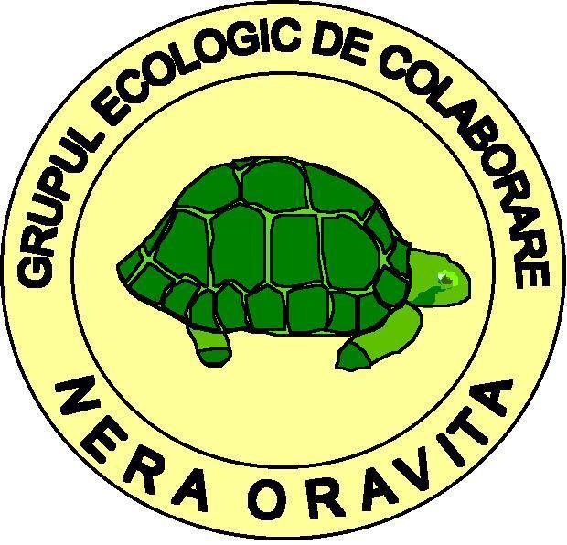



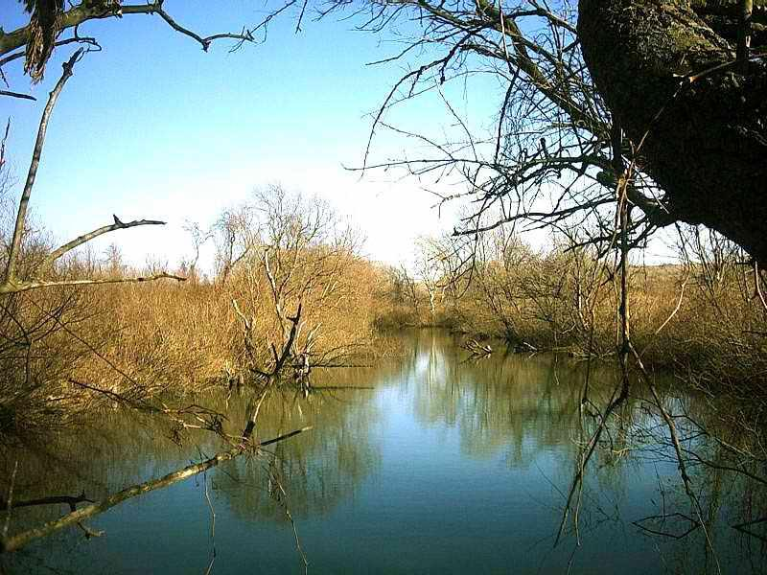
REZERVAŢIA NATURALĂ TRANSFRONTALIERĂ
BALTA NERA - DUNĂRE
&
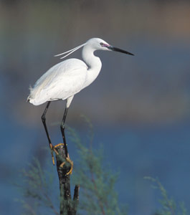
LABUDOVO OKNO

-elemente ale unui posibil plan comun de management-

Octombrie 2007
Cuprins

CAPITOLUL 1. CONTEXT ŞI INTRODUCERE

1.1. Scurtă descriere a documentului Element ale unui posibil plan comun de management al rezervţiei naturale transfrontaliere Balta – Nera Dunăre & Labudovo Okno (RNT BND & LO), scopul şi obiectivele acestuia (pag.4 )

1.2 Ariile naturale protejate incluse în RNT BND & LO (pag.5)

1.3 Baza legală a existenţei RNT BND & LO (pag.6 )

1.4 Procesul de elaborare a documentului Elemente ale PCM BND & LO (pag.8 )

1.5 Implementarea unui viitor plan comun de management al RNT BND & LO (pag. 11)

CAPITOLUL 2. DESCRIERE

2.1 Descrierea generala (pag. 12)
2.1.1 Localizare (pag.12 )
2.1.2. Resursele pentru management şi infrastructură (pag.13 )

2.2. Mediul fizic (pag13. )
2.2.2 Geologie/ geomorfologie (pag.13 )
2.2.3 Pedologie (pag.13 )
2.2.4 Hidrologie (pag.14 )
2.2.5 Climatologie (pag.14 )

2.3 Mediul biologic (pag.14 )
2.3.1 Habitate (pag.14 )
2.3.2 Vegetaţia (pag.15 )
2.3.3 Fauna (pag.16 )

2.4. Folosinţa terenului în prezent (pag.17 )
2.4.1 Comunităţi locale cu impact asupra parcului (pag.17 )
2.4.2 Ceilalti factori interesaţi (pag.19 )
2.4.3 Folosinţa actuală a terenurilor (pag. 20)
2.4.4 Facilităţile pentru activităţi educative (pag. 23)

CAPITOLUL 3. EVALUĂRI

3.1. Evaluare pentru biodiversitate şi peisaj (pag.24 )

3.2. Evaluare pentru patrimoniul cultural şi istoric (pag.27 )

3.3. Evaluare pentru educaţie şi conştientizare (pag.27 )

3.4. Evaluare pentru utilizarea resurselor (pag. 28)

3.5. Evaluare pentru turism şi recreere (pag.34 )

3.6. Evaluare pentru cercetare (pag.35 )

3.7. Evaluare pentru relaţia cu comunităţile (pag.37 )

3.8. Evaluare pentru capacitatea de management (pag.37 )

ANEXE (pag 39)

Raport de evaluare (pag.58)

Capitolul 1. CONTEXT ŞI INTRODUCERE

1.1 Scurtă descriere a documentului Elemente ale unui plan comun de management al rezervţiei naturale transfrontaliere Balta – Nera Dunăre & Labudovo Okno, scopul şi obiectivele acestuia
Rezervaţia naturală transfrontalieră Balta Nera - Dunăre & Labudovo Okno (RNT BND & LO) este o zonă umedă plasată pe teritoriul României şi Serbiei, în zona de frontieră, la confluenţa dintre râul Nera şi fluviul Dunărea şi formează un ecosistem unitar al deltei râului Nera, deltă care a luat naştere în urma apariţiei lacului de acumulare a centralei hidroelectice de la Porţile de Fier.
In România rezervaţia naturală Balta Nera – Dunăre face parte din Parcul Natural Porţile de Fier (vezi www.portiledefier.ro, www.portiledefierpn.ro) , şi este arie naturală protejată înfiinţată prin Legea nr. 5/2000 privind aprobarea Planului de amenajare a teritoriului naţional – Secţiunea a III-a Zone Protejate.
În Serbia zona umedă Labudovo Okno face parte din rezervaţia naturală Deliblatska Pescara (Dunele Deliblato) ocupând în acelaşi timp şi o fâşie de 8 km lungime de pe malul drept al Dunării care este în afara rezervaţiei Deliblatska Pescara.
Labudovo Okno este constituită în prezent ca zonă umedă Ramsar (vezi www.ramsar.org, www.iucn.org).
Documentul Elemente ale unui posibil plan comun de management al rezervaţiei naturale transfrontaliere Balta Nera - Dunăre & Labudovo Okno (PCM BND & LO) este o propunere a grupului comun de lucru pentru îmbunătăţirea managementului ariilor naturale protejate (GLIM ANP), organism creat cu ocazia implementării proiectului care are rolul de a identifica priorităţile cadrului general de desfăşurare al acţiunilor din următorii ani, destinate conservării biodiversităţii în această zonă.
Documentul Elemente ale PCM BND & LO constituie o sursă alternativă de informaţie pentru cei doi administratori ai rezervaţiei naturale transfrontaliere Balta Nera - Dunăre & Labudovo Okno, respectiv Direcţia Silvică Mehedinţi – Administraţia Parcului Natural Porţile de Fier şi Administraţia Vojvodinaşume.
Documentul Elemente ale PCM BND & LO propune un cadru stabil de integrare a problemelor de conservare şi protecţie a mediului natural şi cultural cu cele care vizează dezvoltarea socio-economică în zona RNT BND & LO şi un instrument de dialog între instituţiile care gestionează resursele naturale şi umane ale acestui spaţiu, iar acţiunile din document au fost formulate ţinând cont de resursele naturale, culturale, sociale şi economice din zona RNT BND & LO.
Scopul documentului Elemente ale PCM BND & LO, este acela de a promova un model de gestiune care să permită dezvoltarea durabilă a comunităţilor umane şi conservarea peisajului, a diversităţii biologice şi a celorlalte valori ale mediului natural şi cultural din zona RNT BND & LO
Documentul Elemente ale PCM BND & LO urmăreşte integrarea obiectivelor de conservare şi protecţie a resurselor naturale în cadrul preocupărilor factorilor locali şi promovarea unei opinii comune pentru a obţine colaborarea continuă a acestora în gestionarea patrimoniului acestei zone.

Obiectivele concrete propuse în document sunt urmatoarele:
- Menţinerea populaţiilor şi habitatelor de interes comunitar, naţional şi internaţional, conservarea peisajului caracteristic şi a elementelor geologice, geomorfologice si paleontologice specifice;
- Menţinerea şi promovarea valorilor culturale şi a tradiţiilor comune şi/sau specifice fiecărei etnii;
- Formarea prin educaţie ecologică, informare, conştientizare şi consultare a unei atitudini favorabile comunităţilor locale şi a factorilor de decizie faţă de valorile RNT BND & LO, influenţarea percepţiei şi comportamentului vizitatorilor în spiritul imperativelor de conservare a patrimoniului rezervaţiei şi de dezvoltare durabilă;
- Menţinerea şi promovarea în zona rezervaţiei a activităţilor durabile de exploatare a resurselor şi eliminarea celor susceptibile de a avea un impact negativ asupra mediului;
- Asigurarea oportunităţilor pentru ca turismul şi recreerea să se desfaşoare în conformitate cu imperativele de conservare a patrimoniului rezervaţiei;
- Un management ştiinţific comun al RNT BND & LO prin asigurarea resurselor umane, financiare şi logistice pentru îndeplinirea obiectivelor şi pentru recunoaşterea locală, naţională şi internaţională a întregii rezervaţii ca zonă umedă Ramsar.

1.2 Ariile naturale protejate incluse în RNT BND & LO
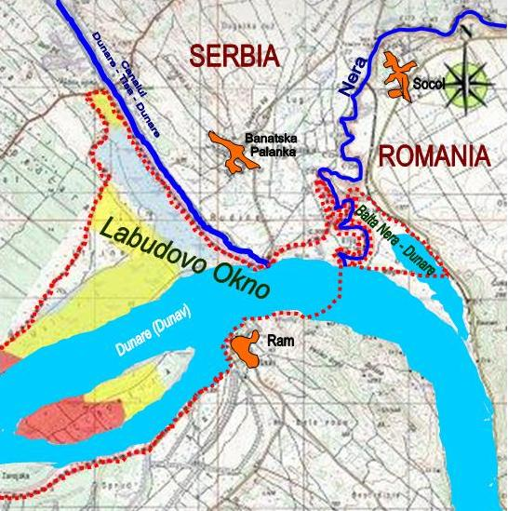
Rezervaţia naturală Balta Nera – Dunăre
Zona rezervaţiei naturale transfrontaliere Balta Nera – Dunăre & Labudovo Okno
In conformitate cu prevederile Legii nr. 5/2000, Ordinului nr. 552/2003 al M.A.P.A.M. si H.G. nr. 2151/2004, rezervaţia naturală Balta Nera – Dunăre face parte din parcul Parcul Natural Porţile de Fier, este plasată pe teritoriul comunei Socol, şi are urmatoarele caracteristici:
Tipul rezervaţiei: mixtă
Statutul rezervaţiei: Zona de conservare specială
Incadrare IUCN: IV
Suprafata zonei speciale - 10 ha, suprafaţa totală 101 ha

Zona umedă Labudovo Okno
In conformitate cu Hotarârea Guvernului Republicii Serbia publicată în Monitorul Oficial nr 3/2002 din 28.1.2002. Pe malul stâng al Dunării, zona umedă Labudovo Okno face parte din rezervaţia naturală Deliblatska Pescara şi este plasată pe teritoriul comunei Bela Crkva iar pe malul drept al Dunării este plasată pe teritoriul comunei Požarevac.
Zona umedă Labudovo Okno are urmatoarele caracteristici:

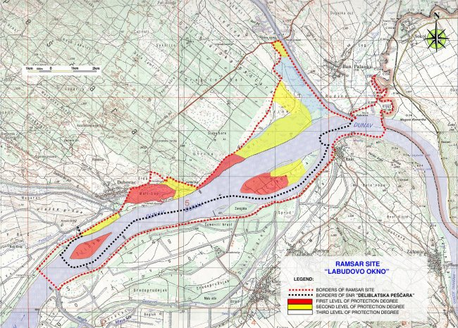
-Tipul rezervaţiei: zonă umedă
Zona Ramsar LABUDOVO OKNO
-Statutul rezervaţiei: Site Ramsar nr. 1655 cu indeplinirea criteriilor 1-8 ale conventiei de Ramsar.
-Suprafaţa rezervaţiei: 3733.39 ha

1.3. Baza legală a existenţei RNT BND & LO
În prezent nu există o bază legală, a unei administrări în comun a rezervaţiei naturale transfrontaliere Balta – Nera Dunăre & Labudovo Okno.
Cadrul legal general
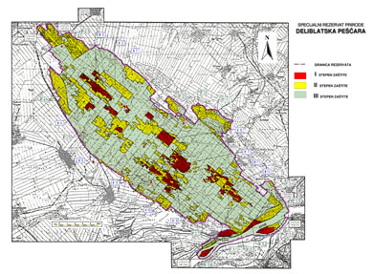
In România acţiunile de conservare şi administrare a rezervaţiei naturale Balta Nera – cu urmatorul cadru legislativ în vigoare:
Rezervaţia naturală DELIBLATSKA PESČARA
Labudovo
Okno
- Legea nr. 5/2000 privind aprobarea Planului de Amenajare a Teritoriului Naţional Secţiunea a III-a Zone protejate;
- Ordonanţa 57/2007 privind regimul ariilor naturale protejate, conservarea habitatelor naturale, a florei şi faunei sălbatice;
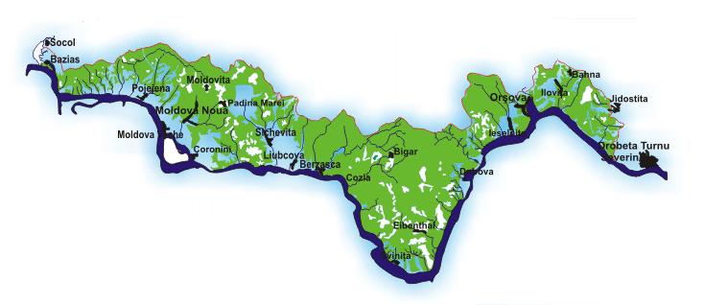
- Legea nr. 345/2006 pentru modificarea şi completarea Ordonanţei de urgenţă a Guvernului nr. 236/2000 privind regimul ariilor naturale protejate, conservarea habitatelor naturale, a florei şi faunei sălbatice;
Balta Nera - Dunăre
Parcul Natural Porţile de Fier
- Hotărârea Guvernului nr. 230/2003 privind delimitarea rezervaţiilor biosferei, parcurilor naţionale , parcurilor naturale şi constituirea administraţiilor acestora;
- Ordinul nr. 552/2003 al M.A.P.A.M. pentru aprobarea zonării interne a parcurilor naţionale şi a parcurilor necesităţii de conservare a diversităţii biologice;
- Hotărârea de Guvern nr. 2151/2004 privind instituirea regimului de arie naturală protejată pentru noi zone;
- Decretul 187/1990 pentru ratificarea Convenţiei UNESCO cu privire la protejarea patrimoniului mondial natural şi cultural;
- Legea nr. 13/1993 pentru aderarea României la Convenţia privind conservarea vieţii sălbatice şi a habitatelor naturale din Europa, adoptată la Berna la 19 septembrie 1979;
- Legea nr. 79/1993 pentru ratificarea Convenţiei cu privire la interzicerea şi împiedicarea operaţiunilor ilicite de import, export şi transfer de proprietate asupra bunurilor culturale;
- Legea nr. 69/1994 pentru aderarea României la Convenţia privind comerţul internaţional cu specii sălbatice de faună şi floră pe cale de dispariţie, adoptată la Washington la 3 martie 1973;
- Legea nr. 58/1994 pentru ratificarea Convenţiei privind diversitatea biologică, semnată la Rio de Janeiro la 5 iunie 1992;
- Legea nr. 124/1995 pentru aprobarea Ordonanţei privind apărarea împotriva dezastrelor;
- Legea nr. 26 din 1996 – Codul silvic,
- Legea nr. 107/1996 – Legea apelor;
- Legea nr. 7/1996 – Legea cadastrului şi a publicităţii imobiliare;
- Legea fondului cinegetic nr. 103 din 1996, cu modificări şi completari ulterioare
- Legea nr. 157/1997 privind ratificarea Convenţiei pentru protecţia patrimnoiului arhitectural al Europei, adoptată la Granada la 3 octombrie 1985
- Legea nr. 151/1998 privind dezvoltarea regională în România;
- Legea nr. 82/1998 pentru aprobarea Ordonanţei de urgenţă a Guvernului nr. 43/1997 privind regimul juridic al drumurilor;
- Legea nr. 219/1998 privind regimul concesiunilor;
- Legea nr. 13/1998 pentru aderarea României la Convenţia privind conservarea speciilor migratoare de animale sălbatice, adoptată la Bonn la 23 iunie 1979;
- Legea nr. 56/1998 privind aprobarea Ordonanţei de urgenţă a Guvernului nr. 24/1997 privind protejarea patrimoniului cultural naţional;
- Legea nr. 14/1999 pentru ratificarea Convenţiei dintre Guvernul României şi Guvernul federal al Republicii Federale Iugoslavia privind exploatarea şi întreţinerea sistemelor hidroenergetice şi de navigaţie Porţile de Fier I şi II;
- Ordinul nr. 699/1999 al M.A.P.P.M. pentru aprobarea Procedurii şi competenţelor de emitere a avizelor şi autorizaţiilor de gospodărire a apelor;
- Legea nr. 182/2000 privind protejarea patrimoniului cultural mobil;
- Legea nr. 31/2000 privind stabilirea şi sancţionarea contravenţiilor silvice;
- Legea nr. 1/2000 pentru reconstituirea dreptului de proprietate asupra terenurilor agricole şi celor forestiere, solicitate potrivit prevederilor Legii fondului funciar nr. 18/1991 şi ale Legii nr. 169/1997;
- Ordinul nr. 322/2000 al M.A.P.P.M. pentru aprobarea Procedurii de autorizare a activităţilor de recoltare, capturare şi/sau de achiziţie şi comercializare pe piaţa internă sau la export a plantelor şi animalelor din flora şi fauna sălbatică, precum şi a importului acestora;
- Legea nr. 215/2001 a administraţiei publice locale.
- Legea nr. 422/2001 privind protejarea monumentelor istorice
- Legea nr. 426/2001 pentru aprobarea Ordonanţei de urgenţă a Guvernului nr. 78/2000 privind regimul deşeurilor;
- Legea nr. 350/2001 privind amenajarea teritoriului şi urbanismul;
- Ordonanţă de urgenţă a Guvernului nr. 105/2001 privind frontiera de stat a României;
- Legea nr. 72/2002 – Legea zootehniei
Parcul Natural Porţile de Fier , care include rezervaţia naturală Balta Nera – Dunăre este administrat conform Legii nr. 462/2001 având la bază Planul de Management şi Regulamentul Parcului, care este obligatoriu să fie respectate de către Administraţie şi de către persoanele fizice şi juridice din teritoriul acestuia. Conform art. 19, planul de management a fost aprobat de autoritatea centrală pentru protecţia mediului.
La nivelul Uniunii Europene, cadrul legal de acţiune în scopul protecţiei habitatelor şi speciilor de floră şi faună sălbatică este stabilit prin Directiva 92/43/EEC (Directiva Habitatelor), Directiva 79/409/EEC privind protecţia păsărilor migratoare sălbatice şi a habitatelor acestora, Directiva EEC/3228/86 pentru protejarea pădurilor şi Directiva EEC/2158/92 privind protecţia pădurilor împotriva incendiilor, precum şi regulamentele EC/338/96 privind comerţul cu plante şi animale rare şi EEC/3254/91 privind utilizarea capcanelor de picior pentru vânarea animalelor.
Structurile de administrare ale rezervaţiei naturale Balta Nera – Dunăre sunt incluse în structurile de administrare ale Parcului Natural Porţile de Fier şi funcţionează conform Legii nr.462 din 2001 şi Contractului de Administrare încheiat între Ministerul Mediului şi Gospodăririi Apelor şi Regia Naţională a Pădurilor – Romsilva fiind constituite în acest sens: Administraţia propriu-zisă şi Consiliul Consultativ de Administrare. Consiliul Ştiinţific al Parcului Natural Porţile de Fier îndrumă şi coordonează activitatea celor două structuri de administrare.
In Serbia acţiunile de conservare şi administrare a zonei umede Labudovo Okno se realizează în conformitate cu urmatorul cadru legislativ în vigoare:
- Legea protecţiei mediului
- Regulamentul de organizare a rezervaţiei naturale Deliblatska Pescara aprobat prin Hotarârea Guvernului Republicii Serbia publicata in Monitorul Oficial nr 3/2002 din 28.1.2002.

1.4. Procesul de elaborare a documentului Elemente ale PCM BND & LO
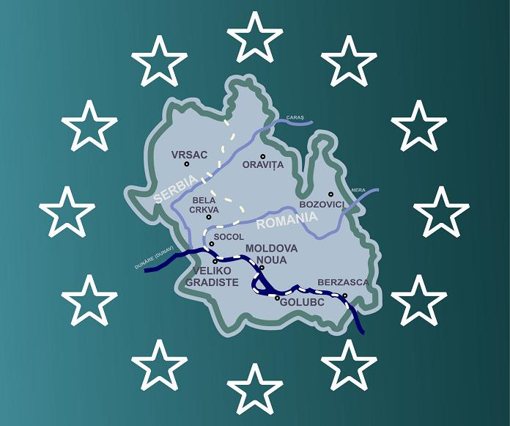
Elaborarea documentului Elemente ale PCM BND & LO este o iniţiativă a Grupului Ecologic de Colaborare Nera în cadrul proiectului Contribuţii la îmbunătăţirea managementului ariilor naturale protejate din zona de frontieră a microregiunii Dunăre – Nera – Caraş implementat în parteneriat cu Agenţia de Dezvoltare Socio-Economică a judeţului Caraş Severin (ADECS), Consililiul Local Moldova Nouă, Organizaţia Turistică a Comunei Veliko Gradişte, Asociaţia SKOLA PLUS Bela Crkva şi Societatea Ecologica EKO BREG Vrsac şi în asociere cu Administraţia Parcul Natural Porţile de Fier, Consiliul Local Socol, Asociaţia Speo Caraş şi Gimnaziul Veliko Gradişte, în cadrul Programului de Vecinătate 2004 – 2006 România – Serbia finanţat de Uniunea Europenă.
Microregiunea de cooperare transfrontalieră Dunăre – Nera - Caraş
Această initiaţivă este în conformitate cu măsura nr. 6 din Planul Local de Acţiune pentru Mediu (PLAM) al microregiunii Dunăre – Nera – Caraş (MRDNC) elaborat de către secretariatul tehnic al DUNCA COOPERATION, o asociaţie de colaborare transfrontalieră în zona de frontieră a MRDNC constituită în anul 2006.
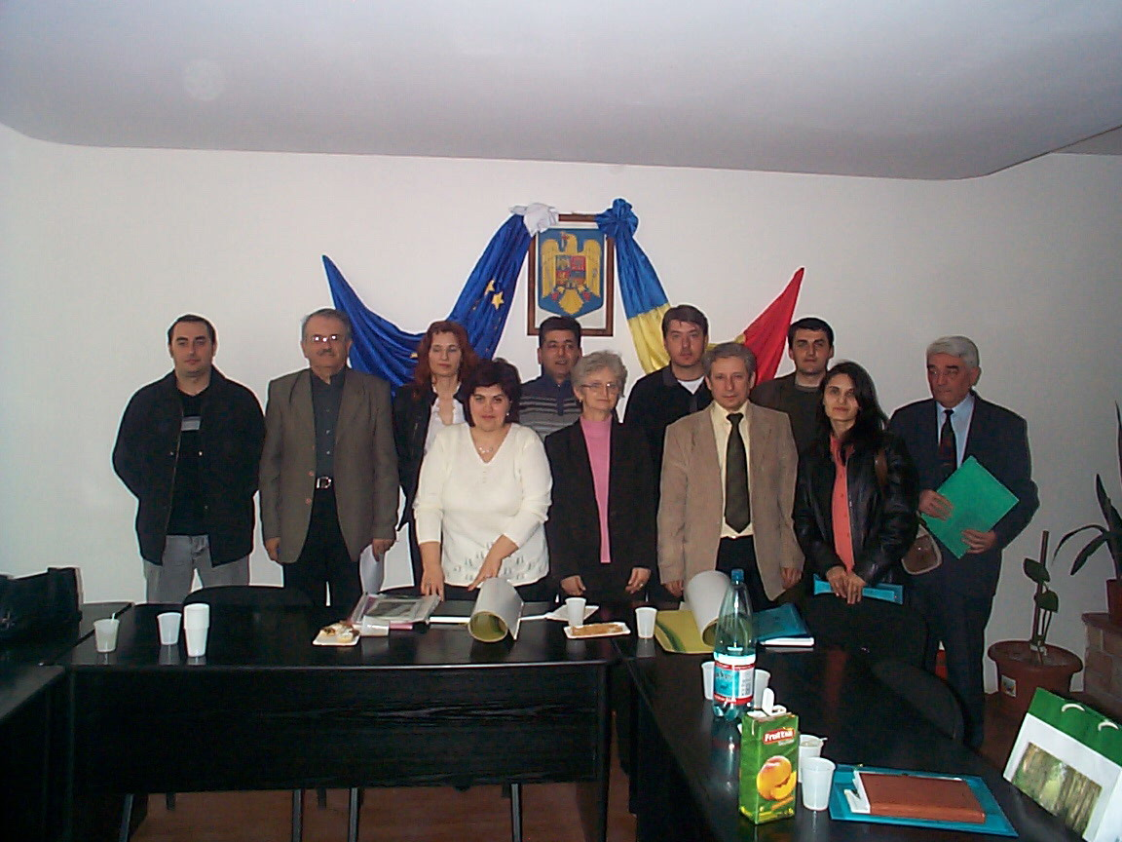
Cu ocazia implementării proiectului în cadrul secretariatul tehnic al DUNCA COOPERATION a fost constituit grupul comun de lucru pentru îmbunătăţirea managementului ariilor naturale protejate (GLIM ANP) din zona de frontieră a MRDNC format din specialişti din România şi Serbia aparţinând autorităţilor locale şi ONG-urilor cu responsabilităţi în protecţia patrimoniului natural al microregiunii
Moldova Nouă - 9 martie 2007
prima întâlnire a GLIM ANP
In perioada martie – octombrie 2007 GLIM ANP a realizat 6 întâlniri de lucru, ocazie cu care a fost elaborat, dezbătut şi aprobat documentul Obiectivele PCM BND & LO
In mod individual şi în cadrul GLIM ANP au contribuit la elaborarea obiectivelor PCM BND & LO urmatoarele persoane:

- Cornel Popovici Sturza – preşedinte GEC Nera, coordonator GLIM ANP
- Ioan Păun Otiman – membru al Academiei Române, profesor universitar la Universitatea de Stiinţe Agricole şi Medicină Veterinară a Banatului - Timişoara
- Ileana Rotaru – preparator universitar la Universitatea Eftimie Murgu Reşiţa
- Catalin Toboiu - Şef interimar al Parcului Natural Porţile de Fier
- Aurel Vladut – inginer responsabil comunitati locale Administratia Parcul Natural Porţile de Fier
- Virgil Florescu – Seful Parcului Natural Porţile de Fier in perioada 2003 – iulie 2007
- Sretco Milanovici – biolog al PNPF în perioada 2004 – iunie 2007
- Rachila Moldovan - Seful Parcului National Cheile Nerei Beuşniţa (PNCNB)
- Paul Fiştea – responsabil relaţii cu comunităţile locale în cadrul PNCNB
- Gheorghe Cipu – responsabil conservare biodiversitate în cadrul PNCNB
- Zoran Tomovic – director dezvoltare Administraţia Vojvodinaşume
- Milijan Velojic – şef serviciu ANP în cadrul Administraţiei Vojvodinaşume
- Marius Oldjea – şef al Ocolului Silvic Pancevo
- Cristian Vâlceanu – director al ADECS
- Matei Lupu –primarul oraşului Moldova Nouă
- Viorica Damian – inginer Primaria Moldova Nouă
- Antal Stefanovici - inginer Primaria Moldova Nouă
- Simonovici Branco – inginer primăria Socol
- Iovanovici Mirco – viceprimar al comunei Socol
- Larisa Luţă – serviciul arii protejate al Agenţiei pentru Protecţia Mediului Reşiţa
- Elena Ciomaga – serviciul arii protejate al Agenţiei pentru Protecţia Mediului Reşiţa
- Gabriel Naicu - serviciul arii protejate al Agenţiei pentru Protecţia Mediului Reşiţa
- Mladen Slepcevic – inspector ecolog al Consiliului Local Veliko Gradişte
- Jasmina Turturea – preşedinte al organizatiei SKOLA PLUS Bela Crkva
- Mihai Pasku – profesor, voluntar Societatea Ecologică EKO BREG Vrsac
- Dragan Sajic – presedinte al Societăţii Ecologice EKO BREG Vrsac
- Veljiko Stojanovic – director al Liceului de Chimie şi Medicină Vrsac
- Dragana Veljic – profesor de chimie la Liceului de Chimie şi Medicină Vrsac
- Ljubimka Blazevic – profesor Liceul Veliko Gradişte
- Ioan Gheorghe Chiran – preşedinte asociaţia SPEO CARAŞ
- Constantin Creţu – inginer, voluntar asociaţia SPEO CARAŞ
- Mariela Popovici Sturza – biolog GEC Nera
- Mariana Corcodel – biolog Grupul Scolar Industrial Moldova Nouă
- Ananie Goşa – biolog Liceul Eftimie Murgu Bozovici
- Gheorghe Lopatiţa - profesor, voluntar GEC Nera
- Marioara Cherecheş- profesor, voluntar GEC Nera
- Loredana Şein – profesor, director adjunct Şcoala cu clasele I – VII Şopotu Nou
- Tomislav Popovici – translator
- Delija Bogdan – translator
- Traian Turturea - profesor gim. DOSITEJ OBRADOVIC Bela Crkva
În realizarea documentului au fost parcurse mai multe etape importante:
1. Identificarea şi formularea principiilor care vor sta la baza realizării planului de management
2. Formularea primei variante a documentului
Documentul a fost realizat în conformitate cu cadrul legislativ din România şi Serbia privind planurile, politicile şi strategiile promovate în teritoriu pe diferite domenii de activitate, a necesităţii promovării unor măsuri direcţionate spre conservarea diversităţii biologice şi dezvoltarea durabilă în zona RNT BND & LO, cu respectarea următoarelor principii:
Principiul opiniei generale unitare
Cunoaşterea unitară a valorilor şi a problemelor parcului permite acţiunea eficientă pentru selectarea celor mai bune măsuri care să fie conforme cu aspiraţiile factorilor de decizie şi populaţiei locale şi cu obiectivele parcului natural pe termen mediu şi lung. Existenţa unei opinii generale comune asupra unui anumit aspect reprezintă o condiţie esenţială de abordare pluriinstituţională a unor aspecte de care depinde funcţionarea corespunzătoare a parcului natural.
Principiul dezvoltării durabile, ameliorării calităţii vieţii şi asigurării coerenţei managementului
Activităţile din zona RNT BND & LO vizează îmbunătăţirea gestiunii patrimoniului natural şi cultural al zonei prin promovarea acţiunilor cu impact redus asupra mediului în condiţiile în care dezvoltarea comunităţilor locale este unul dintre principalele deziderate ale infiinţării acestei arii naturale protejate..
Principiul respectării autonomiei locale
Respectarea acestui principiu presupune neimplicarea administraţiei Parcului Natural Porţile de Fier şi Vojvodinaşume în problemele administrative şi financiare care privesc consiliile locale şi judeţene cu condiţia ca acestea să respecte legislaţia în vigoare privind regimul ariilor naturale protejate.
Principiul precauţiei şi transparenţei în luarea deciziei
Orice acţiune sau decizie, indiferent de caracterul ei trebuie să fie analizată din punct de vedere al beneficiilor şi costurilor pe care aceasta le presupune, dar şi prin prisma efectelor negative asupra mediului şi asupra colectivităţilor locale. Beneficiile pe termen scurt nu trebuie să reprezinte un criteriu de adoptare a deciziilor. Principiul precauţiei trebuie să stea la baza tuturor deciziilor care privesc în mod direct sau indirect spaţiul RNT BND & LO pentru împiedicarea creşterii suprafeţelor degradate, a căror refacere implică costuri semnificative care nu pot fi suportate în acest moment de comunităţile locale.
Principiul conservării patrimoniului natural şi cultural
Patrimoniul natural şi cultural are o importanţă deosebită , dată în primul rând de valoarea ei ecologică, genetică, socială, economică, ştiinţifică, educaţională, culturală, recreativă şi estetică. Cerinţa fundamentală pentru conservarea diversităţii biologice şi a patrimoniului cultural este conservarea „in situ” , menţinerea şi refacerea elementelor degradate.
Principiul integrării populaţiei în acţiunile administraţiilor Parcul Natural Portile de Fier şi Vojvodinaşume
Atitudinea populaţiei faţă de un viitor statut de rezervaţie naturală transfrontalieră a zonei BND & LO este principala problemă care poate conduce la dificultăţi în aplicarea în viitor a unui plan comun de management. Beneficiile planului comun de management trebuie să se reflecte în bunăstarea populaţiei locale şi în diversificarea activităţilor productive ale acesteia.
Principiul menţinerii, ameliorării şi refacerii ecosistemelor şi peisajelor degradate
Acordarea unor privilegii nejustificate activităţilor umane şi exploatarea abuzivă a mediilor naturale, au condus la degradarea unor suprafeţe extinse, unele dintre acestea intrând în categoria zonelor neproductive. Reintegrarea acestor suprafeţe în circuitul economic solicită costuri semnificative pe care colectivităţile umane la nivel local nu le pot suporta.
Principiul corelării acţiunilor cu situaţia reală şi aplicarea de măsuri de către organismele competente
Deciziile şi acţiunile trebuie să fie în legătură cu specificul problemei, cu caracteristicile mediului social şi natural, cu disponibilităţile financiare, cu impactul prognozat al acţiunii etc. Aplicarea unor măsuri teoretice pentru rezolvarea unor probleme cu care se confruntă comunităţile umane locale poate avea efecte nedorite cu reflectare în plan natural, social şi economic.
Principiul respectării regimului de frontieră.
Existenţa RNT BND & LO se constituie într-un avantaj (posibilitatea de cooperare transfrontalieră în domeniul protecţiei şi conservării resurselor mediului şi pentru dezvoltarea socio-economică a comunităţilor umane), dar si în unele dezavantaje determinate de regimul de frontieră pe care trebuie să îl respecte comunităţile umane din acest spaţiu. Aceste dezavantaje pot fi atenuate prin dobândirea statutului de Rezervaţie a Biosferei şi de euroregiune pentru spaţiul defileului Dunării.

1.5 Implementarea unui viitor plan comun de management al RNT BND & LO
Implementarea unui plan comun de management al RNT BND & LO va putea fi realizată prin aplicarea planurilor detaliate de acţiune (planuri de lucru anuale) elaborate anual de catre un consiliul ştiinţific comun al administraţiilor Parculul Natural Porţile de Fier şi Vojvodinaşume ţinând seama atat de prevederile planurilor de mnagement al PNPF şi al rezervaţiei Deliblatska Pescara precum şi de prevederile Convenţiei de la Ramsar. Este necesar să fie luată în considerare şi situaţia concretă existentă în teritoriul celor două ţări la nivelul resurselor de management.
Responsabilitatea aplicării tuturor prevederilor unui viitor plan comun de management revine administraţiilor Parcului Natural Porţile de Fier şi Vojvodinaşume. Implementarea planului de management se va realiza în colaborare cu instituţiile din teritoriu, a căror implicare este esenţială şi anume:
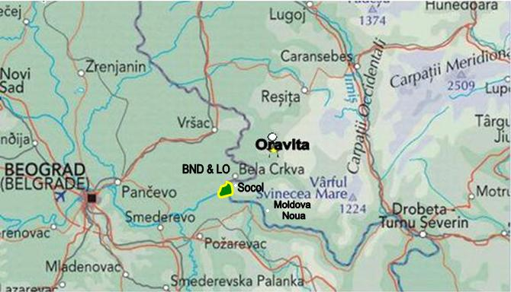
-Consiliile judeţene Caraş Severin şi Mehedinţi;
-Autorităţile de mediu (Agenţiile Naţionale de Mediu, Agenţiile judeţene şi regionale de mediu şi Garda de Mediu);
-Primăriile şi Consiliile Locale
-Agenţii economici;
-Administraţiile Regiunilor de Dezvoltare şi Euroregiunilor;
-Inspectoratele de poliţie şi poliţia de frontieră;
-Şcolile şi ONG-urile
Capitolul 2. DESCRIERE

2.1. DESCRIERE GENERALĂ

2.1.1. Localizare

Rezervaţia naturală Balta Nera – Dunăre se află situată în partea de sud-vest a României, pe teritoriul judeţului Caraş – Severin, la confluenţa râului Nera cu fluviul Dunărea , ocupând o suprafaţă de 10 ha, pe teritoriul aparţinând comunei Socol. Principalele direcţii de acces sunt:
- dinspre Moldova Nouă pe DN Pojejena - Socol
- dinspre Oraviţa pe DJ Naidas – Socol
Zona umedă Labudovo Okno se află situată în Serbia în sud estul Banatului lângă satele Dubovac, Ram şi Banatska Palanka. Cele mai importante localităţi ale zonei sunt Bela Crkva şi Kovin . Principalele direcţii de acces sunt:
-dinspre Bela Crkva pe drumul Vracev Gaj – Banatska Palanka
-dinspre Veliko Gradişte pe drumul Zatonje - Ram
Elemente comune de interes:
Valorile peisagistice rezultate din îmbinarea elementelor cadrului natural şi a existenţei omului încă din paleolitic şi epipaleolitic.
Valorile naturale:
-numărul ridicat de specii de animale numeroase de importanţă internaţională, naţională şi comunitară;
-prezenţa unor zone umede care constituie habitate importante pentru specii de păsări protejate la nivel mondial;
-diversitatea ridicată a habitatelor,
Valorile culturale şi antropice:
- urme ale aşezărilor din perioada paleolitică, mezolitică, neolitică
-mărturii care atestă istoricul localităţilor: cetăţi, mănăstiri, biserici, construcţii cu caracteristici arhitectonice deosebite: case, mori de apă etc., amenajări în piatră;
-existenţa unei diversităţi etnice ridicate cu tradiţii şi obiceiuri variate (români, sârbi, cehi, şvabi, ţigani), fară conflicte interetnice.
Valori ştiinţifice:
-speciile de plante şi animale de importanţă internaţională, naţională şi comunitară;
-habitatele de importanţă internatională, naţională şi comunitară;
-valorile culturale şi antropice;
-staţiunile de cercetare existente în acest spaţiu.

2.1.2. Resursele pentru management şi infrastructură

Administraţia Parcului Natural Porţile de Fier asigură necesarul de personal şi de dotare pentru gestionarea rezervaţiei naturale Balta Nera - Dunăre.
Sediul actual al administraţiei se află în aceeaşi clădire cu sediul Ocolului Silvic Orşova, str. Banatului nr. 92, Orşova, judeţul Mehedinţi.
Organigrama Administraţiei Parcului Natural Porţile de Fier este urmatoarea:
- director al parcului
- responsabil pază-turism
- economist
- responsabil relaţii cu comunităţile şi educaţie ecologică
- biolog
- specialist în tehnologia informaţiei
La aceştia se adaugă 2 agenţi de teren în zona rezervaţiei naturale Balta Nera - Dunăre. Managementul parcului este sprijinit şi de personalul ocolului Silvic Moldova Nouă.
Infrastructura şi fondurile necesare desfăşurării activităţilor de management sunt asigurate de către Regia Naţională a Pădurilor – Romsilva, Administraţia fiind dotată cu 2 autovehicule de teren, echipament de birou, tehnologie informaţională, telefoane mobile, etc.
Rezervaţia naturală Balta Nera – Dunăre este deservită de punctul de informare din sediul Primariei Socol şi punctul de informare Nera, situat în incinata pensiunii Apus de Soare Baziaş. In interiorul rezervaţiei sunt amplasate panouri informative destinate populaţiei şi turiştilor. Activitatea în cadrul punctelor de informare este coordonată în comun de către Administraţia Parcul Natural Porţile de Fier, GEC Nera şi Primaria Socol.
Administraţia Vojvodinasume asigură necesarul de personal şi de dotare pentru gestionarea zonei umede Labudovo Okno.
Rezervaţia naturală Balta Nera - Dunăre
2.2. MEDIUL FIZIC

2.2.2 Geologie/ geomorfologie
Substratul geologic este constituit din sedimente şi este saturat cu apă. Balta Nera s-a dezvoltat după realizarea barajului Porţile de Fier, urmare a creşterii nivelului apelor Dunării şi inundării unor terenuri din fondul funciar agricol (arabil şi pajişti), de pe raza comunei Socol şi a satului Stara Palanka (comuna Bela Crkva)

2.2.3 Pedologie
Solul este format dintr-un strat de humus brut, material turbos şi material mineral pământos şi face parte din categoria solurilor hidrice nedrenate, acoperit cu apă puţin adâncă.
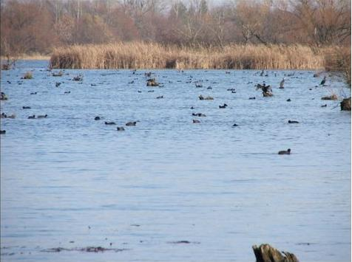
Zona umedă Labudovo Okno
2.2.4 Hidrologie
RNT BND & LA cuprinde o parte din braţul mort al Nerei şi foste terenuri agricole, întinzându-se de-a lungul râului, de la vărsarea în Dunăre şi în amonte spre localităţile Socol, Banatska Palanka şi Vracev Gaj. Din cauza variaţiei debitului râului Nera şi a Dunării, urmare a topirii zăpezilor primăvara şi a ploilor de intensitate mare din anumite perioade, nivelul apei în baltă creşte şi au loc chiar fenomene de inundare parţială a unor terenuri agricole din imediata apropiere.
Balta Nera cuprinde în proporţie redusă, mlaştini cu apă stătătoare, dulce, care în verile secetoase îşi reduce nivelul, rămânând chiar unele suprafeţe fără apă. Pânza de apă freatică este la adâncime sau aproape de suprafaţă.
Râul Nera în zona RNT BND & LA constituie şi frontiera între România şi Serbia.

2.2.5 Climatologie
Climatul este moderat continental, cu influenţe mediteraneene, cu temperatura medie anuală de 8-10ºC şi precipitaţii medii anuale de 700-850mm/mp. Primăverile sunt timpurii, cu temperaturi ridicate, veri mai secetoase şi călduroase, iar iernile în general blânde cu zăpadă puţină.

2.3 MEDIUL BIOLOGIC
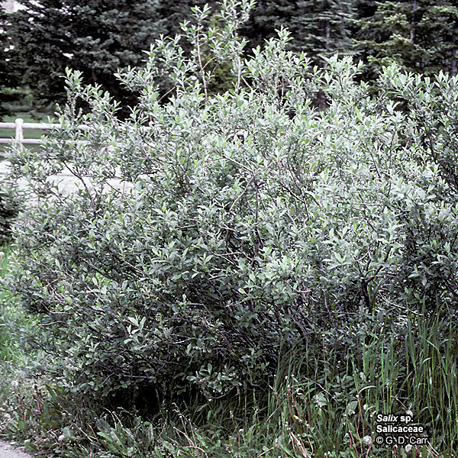
2.3.1 Habitate
Salix sp.

In România există urmatoarele habitate identificate:
1. 3130 Ape stătătoare oligotrofe până la mezotrofe cu vegetaţie din Littorelletea uniflorae şi/sau Isoëto-Nanojuncetea .
2. 3140 Ape puternic oligo-mezotrofe cu vegetaţie bentonică de specii de Chara spp.
3. 3150 Lacuri eutrofe naturale cu vegetaţie tip Magnopotamion sau Hydrocharition .
4. 3160 Comunităţi danubiene cu Nymphaea alba, Trapa natans, Nuphar luteum şi Potamogeton natans
5. 3260 Cursuri de apă din zonele de câmpie, până la cele montane, cu vegetaţie din Ranunculion fluitantis şi Callitricho-Batrachion.
6. 91E0* Păduri aluviale cu Alnus glutinosa şi Fraxinus excelsior (Alno-Padion, Alnion incanae, Salicion albae).
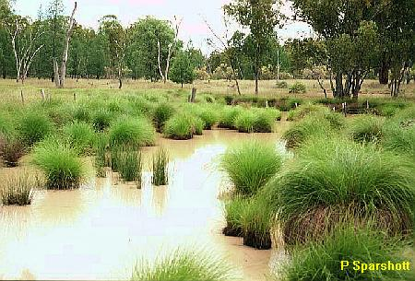
7. 92A0 Zăvoaie cu Salix alba şi Populus alba.
Carex sp.
Conform Convenţiei de la Ramsar în Serbia exista identificate habitate specifice de tip M, Tp, O, Ts, 9
2.3.2 Vegetaţia
Vegetaţia de baltă de la gurile Nerei este higrofită şi s-a dezvoltat cu precădere în urma creerii lacului de acumulare Porţile de Fier. Această vegetaţie se prelungeşte în lungul Dunării pe malul stâng până în lunca localităţilor Radimna, Şuşca, Banatska Palanka şi Dubovac.
Dintre speciile de arbori existenţi menţionăm salcia albă (Salix alba), hibridul fragilis (Salix fragilis), plop alb (Populus alba), arin negru (Alnus glutinosa), frasin (Fraxinus angustifolia), cireş (Cerasus avium), iar dintre arbuşti lemn câinesc (Ligustrum vulgare), rosa măceş (Rosa canina), salcâm mic (Amorpha fructicosa), sânger (Cornus sanguinea). Spre maluri există o centură de macrofite palustre, formate din specii de rogoz (Carex sp.), pipirig (Holoschoenus vulgaris), stuf (Phragmites comunis), şi papură (Typha minima). În larg se găsesc diferite specii de plante, cu frunze plutitoare ca broscăriţa (Ludwigia palustris) şi lintiţă (Lemna gibba) iar dintre cele submerse menţionăm ciuma apei (Llodea canadensis), cosorul (Ceratophyllum demersum) şi brădişul (Myriophyllum spicatum) etc.
Planctonul este bogat diversificat şi variat pe perioadele din sezoanele anului. Speciile de plante ce intră în structura planctonului aparţin algelor albastre, verzi şi silicioase.
Dintre liane au fost identificate viţa de padure (Vitis sylvestris) şi hameiul ( Humulus lupus) iar dintre plantele ierboase coada calului (Equisetum arvense), stânjenelul (Iris pseudacorus) şi lintiţa (Lemna minor) etc.
Plantele ierboase rare sunt reprezentate de luscă (Oornithogalum umbellatum) şi struna cocoşului (Cerastium semidecandrum).
In Serbia au fost indentificate 10 asociaţii şi 4 subasociaţii de vegetaţie acvatică şi semiacvatică clasificată în trei clase, patru ordine şi şase subordine (Polić, 2005).

Clasa HYDROCHARI-LEMNETEA Oberd. 1967 include asociaţiile:
Lemno-Spirodeletum W. Koch 1954
Salvinio-Spirodeletum polyrrhizae Slavnić 1956
Lemno minoris-Azolletum filiculoides Br.-Bl. 1952
Ceratophylletum demersi (Soó 27) Hild 1956

Clasa POTAMETEA Tx. Et Prsg. 1942 include asociaţiile:
Myriophyllo-Potametum Soó 1934
Nympaeetum albo-luteae Nowinski 1928 subass. nupharetosum Soó, 1973
Trapetum natantis Müller et Görs 1960

Clasa PHRAGMITETEA Tx. Et Prsg. 1942 include asociaţiile:
Scirpo-Phragmitetum W. Koch 1926 subass. phragmitetosum Schmale 1939
Scirpo-Phragmitetum W. Koch 1926 subass. schoenoplectetosum lacustris Soó 1957
Scirpo-Phragmitetum W. Koch 1926 subass. typhetosum Soó 1973
Acoro-Glycerietum aquaticae Slavnić 1956
Eleocharitetum palustris Sennikov 1919

In vegetaţia de păşune predomina trifoiaşul (trifolio campestre) şi iarba câmpului (agrostietum stoloniferae). Păşunile ocupă importante suprafeţe în zona de câmpie a localităţii Stefanovo, la poalele dunelor de nisip
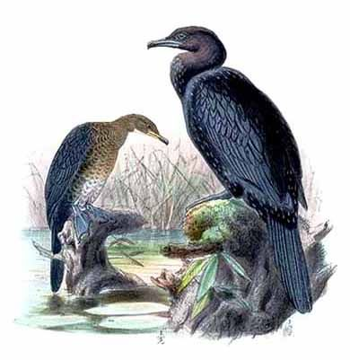
Pădurile higrofile pot fi întâlnite în partea de sud - est a rezervaţiei Deliblatsca Pescara. Pe întreaga zonă cresc mici grupuri de arbori din speciile plopul alb (Populus alba) şi plopul negru (P. nigra).
Phalacrocorax pygmaeus
Zonele mlăştinoase reprezintă habitatul pentru specii rare originare din Asia cum este monstera (acorus calamus) si păducelul (crataegus nigra) originar din Câmpia Panoniei.
Tot în aceste zone pot fi întâlnite susaiul (sonchus palustris), căprişorul (cyperus serotinus), ţipirigul (scirpus triqueter), nufărul alb (nymphea alba), nufărul galben (nuphar luteum) şi foarfeca bălţii (stratiotes aloides).
In depresiunile dintre dune cresc entura (gentiana pneumonanthe), stanjenelul (iris sibiric), albina (ophrys sphaegodes) şi salcia (salix rosmarinifolia).
Dintre plantele plutitoare sau submersibile trebuie mentionate broscăriţa (potamogeton), având nouă specii P. crispus, P. fluitans, P. natans, P. lucens, P. gramineus, P. perfoliatus, P. pusillus, P. zizy (Polić, 2005).

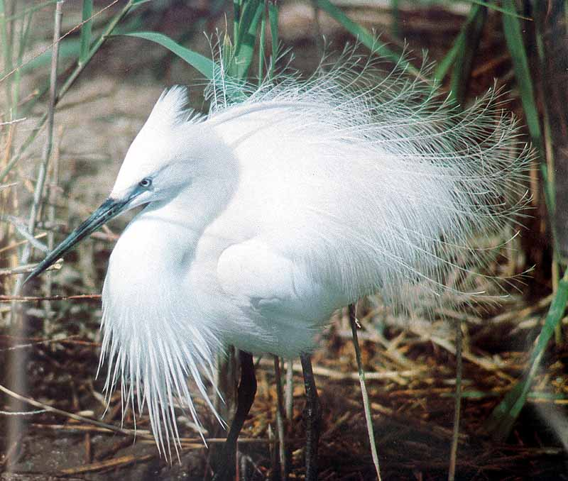
2.3.3 Fauna
Egreta garzetta
In Romania fauna sălbatică este reprezentată de păsări şi peşti, a căror existenţă este specifică zonelor umede.
-Păsările sunt reprezentate de buhaiul de baltă (botaurus stellaris), stârcul pitic (ixobrychus minutus), stârcul cenuşiu (ardea cinerea), egreta mică (egreta garzeta), presura bărboasă (emberiza cirlus), ţigănuşul (plegadis falcinellus), cormoranul mare (phalacrocorax carbo), cormoranul mic (phalacrocorax pygmaeus), corcodelul mare (podiceps cristatus), corcodelul cu gât roşu (podiceps grideigena), raţa mare (anas platyrhynchos), raţa cârâitoare (anas querquedula), pescăruşul argintiu (larus argentatus), pescăruşul râzător (larus ridibundus), lăstunul de mal (riparia riparia), cinteza (fringilla coelebs), sticletele (carduelis carduelis) şi florintele (carduelis chloris). O prezentare detaliată a avifaunei este inclusă în Anexele II şi III
-Speciile de peşti întâlnite în rezervaţie sunt babuşcă (rutilus rutilus carpathorossicus), obletele (alburnus alburnus), bibanul (perca fluviatilis), plătica (abramis brama), carasul (carassius carassius), roşioara (scardinius erythrophthalmus), ştiuca (esox lucius), linul (linca linca), iar dintre speciile rare mentionăm cleanul mic (leuciscus cephalus) şi mihalţul (lota lota). O prezentare detaliată a faunei piscicole este inclusă în Anexa VI
-De asemenea balta este populată de specii de reptile ca şopârla de ziduri (lacerta muralis), guşterul (lacerta viridis) şi broasca ţestoasă de uscat (testudo graeca).
-Dintre speciile de micromamifere amintim soricidaele precum chiţcanul mare (neomix), chiţcanul de apă (sorex) şi cârtiţa (spalax leucodon).
In Serbia fauna specifică este reprezentată prin mamifere, păsări, peşti, amfibieni reptile şi insecte.
Cele mai reprezentative specii sunt următoarele:
-mamifere precum soarecele de mesteacăn (Sicista subtilis), cîrtiţa (Spalax leucodon), iepurele de câmp (european lepus) şoarecele (Spermophilus citellus), lupul (Canis lupus), linxul euroasiatic (Lynx lynx), vidra euroasiatică (Lutra lutra), nutria sud-americană (Myocastor coypus) şi iepurii fluieratori (lepomis gibbosus).
-păsări (segmentul cel mai diversificat de al funei) prezentate detaliat în Anexa X
-peşti cu importanţă comercială precum crapul (cyprinus carpio), ştiuca (esox lucius), somnul (silurus glanis), şalăul (stizostedion luciopera) carasul (carassius auratus gibelio), calcanul (pseudorasbora parva) şi cega (acipenser ruthenus); sturioni din aşanumitul complex chinezesc precum somnul pitic (ctalurus nebulosus), ctenopharyngodon idella, hypophthalmichthys molitrix, aristichthys nobilis. O prezentare detaliată a faunei piscicole este inclusă în Anexa XI
- amfibii şi reptile precum buhaiul de baltă (bombina bombina), broasca râioasă (bufo viridis), podarcis taurica, gusterul (lacerta viridis), ablepharus kitaibelii, sarpele lui Esculap (coluber caspius Elaphe), sarpele de apa (natrix tessellata), pelobates fuscus, salamandra cu creasta (triturus cristatus), şi complexul de batracieni rana esculenta (R. lessonae, R. ridibunda, R . kl. esculenta).
-insecte precum viespile din familile Psammocharidae, Sphecidae, Scolitidae şi Mutilidae, gândacii din familia Cynidae, coleopterele din familiile Scarabaeidae şi Cicindellidae şi Tentyria frywaldszki o specie endemică pentru rezervaţia Deliblatska Pescara

2.4. FOLOSINŢA TERENULUI ÎN PREZENT
2.4.1 Comunităţi locale cu impact asupra rezervatiei
Comuna Socol
Socol este o localitate de reşedinţã a comunei. Satele aparţinatoare comunei sunt Baziaş, Cîmpia, Pârneaura, Zlatiţa.
Localitatea Socol este atesatã documentar din anul 1472. Populaţia este de naţionalitate sârbă în general. Comuna Socol are o populatie de 2055 locuitori ( 1007 M, 1048 F ), ocupaţia de bazã a acestora fiind agricultura. Componenţa populaţiei pe etnii este următoarea: sârbi 1450, romani 810, cehi 146, maghiari 14, germani 8,ţigani 20 şi ucrainieni 8.
La nivelul comunei existã un numãr de 4 cãmine culturale situate în localitãtile: Socol, Baziaş, Câmpia , Zlatiţa şi un numãr de 6 biserici şi 3 mănãstiri.
Pe Dunãre în localitatea Baziaş se practicã pescuitul sportiv şi industrial.
La nivelul comunei existã condiţii prielnice pentru vânat la urmãtoarele specii de animale şi pãsări: porci mistreţi, capre sãlbatice, iepuri de câmp şi pãdure, vulpi, lupi, veveriţe, fazani, prepeliţe, gâşte şi raţe sãlbatice.
În localitatea Baziaş, pe malul Dunãrii existã construit un han turistic cu restaurant, terasã şi 17 locuri de cazare.
Mâncãrurile tradiţionale ale zonei, mai cunoscute sunt: rinflaiş, ghibăniţe (plãcinte cu brânzã), prebranat (fasole scãzutã), cavurma (preparat rezultat din organe de la animale şi pãsãri), duleciniţe (plãcinte cu dovleac), bucicãniţe (clãtite cu adaos de drojdie)
Meseriile tradiţionale în comună sunt cele de zidar, tâmplar, fierar, rotar şi cojocar.
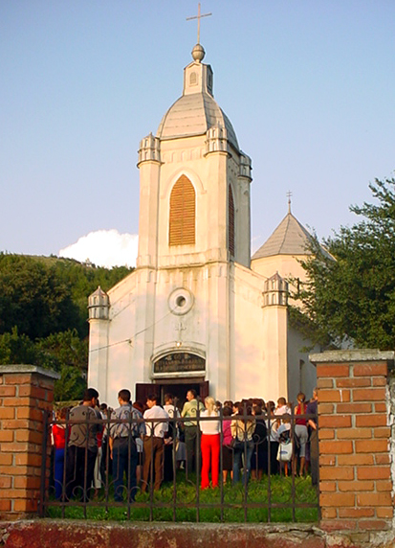
Localitatea Baziaş
Baziaş – mănăstirea Sf. Sava
Când spui Baziaş, îţi aduci imediat aminte de două lucruri învăţate la şcoală: la Baziaş intră Dunărea pe teritoriul României; la Baziaş s-a construit prima cale ferată din România. Pentru sârbi, însă, Baziaş înseamnă şi mănăstirea Sfântul Sava.
Actualmente având rang de sat, localitatea aparţine din punct de vedere administrativ de comuna Socol. Istoria sa se împleteşte cu cea a mănăstirii. Istoricii presupun că mai întâi a fost construită mănăstirea, iar apoi satul, unde au fost aduşi lucrători care să muncească pământurile mănăstireşti. Aceştia au primit câte-un loc de casă şi de grădină, dar li s-a acordat şi dreptul de a-şi duce animalele la păşunat, de a tăia lemne din pădurile mănăstirii, ei fiind şi scutiţi pentru o vreme de impozite.
Din nefericire, incursiunile armate turceşti au avut influenţe negative asupra aşezării, dat fiind faptul că sătenii (perneavorii) erau fie ucişi în lupte, fie luaţi prizonieri laolaltă cu călugării. După ce Banatul şi Oltenia trec în 1718 sub stăpânirea austriacă, şi după organizarea Confiniului de Graniţă de-a lungul fluviului, mulţi dintre perneavori preferă să se înregimenteze în Regimentul 2 sârbo-român. În 1795, Baziaşul devine port important la Dunăre. Importanţa sa economică creşte puternic, mai cu seamă după construirea, cu începere din 1847, a primei linii de cale ferată. Primul tren va pleca din gara aşezării pe 1 noiembrie 1856. În 1860, Baziaşul va avea şi un oficiu vamal. Maximul populaţiei va fi atins în 1880, mulţi dintre lucrătorii feroviari alegând să locuiască aici. Atunci Baziaşul a avut 516 locuitori. De asemenea, a devenit un loc atractiv pentru recreaţie. Aici au funcţionat un hotel şi un cazinou.
Din nefericire, în clipa de faţă Baziaşul mai trăieşte doar prin istorie, regimul comunist retezându-i orice speranţă de viitor. E greu de crezut că se vor găsi investitori care să-l ridice la strălucirea de odinioară:
Localitatile Banatska Palanka si Stara Palanka
Banatska Palanka este o localitate veche, ridicata in acest loc inca din secolul al saptesprezecelea, iar cele mai vechi constructii au fost facute pe actualul amplasament al satului Stara Palanca, care se afla la varsarea Nerei in Dunare.
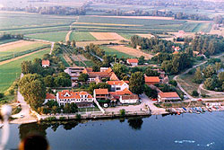
La inceputul secolului al XX – lea Palanka reprezenta un important port al Dunarii. Din pacate, populatia localitatii este intr-o permanenta scadere , iar densitatea acesteia este de 17 locuitori pe hectar. Astazi Banatska Palanka impreuna cu Stara Palanka au impreuna 900 de locuitori. Din punct de vedere economic Banatska Palanka este orientata spre productie agricola, desi locuitorii au si alte preocupari.
Stara Palanka
Stara Palanka este in totalitate destinata formarii centrelor de recreere in comun (hoteluri, statiuni, terenuri de sport, spatii pentru muzica si teatru, noi spatii pentru locuit si case de odihna).
Banatska Palanka este o mica rascruce intre rutele Bela Crkva - Kovin si Stara Palanca – Ram, ce se materializeaza cu ajutorul bacului, si reprezinta cel mai scurt drum al acestei parti a Vojvodinei catre Pozarevac si Serbia Centrala.
Localitatea Ram
Localitatea Ram este aşezată pe malul drept al Dunării şi este sat aparţinător comunei Veliko Gradişte. În apropierea localităţii sun situate ruinele castrului roman Lederat (sec. I . IC) şi a cetăţi medievale Ram din sec. al XV –lea.
Localitatea Dubovac
Localitatea Dubovac, cu un numar de 1283 locuitori, în majoritate de etnie sârbă, şi este aşezată pe malul stâng al Dunării. Este sat aparţinător comunei Kovin. Vechea localitate, cunoscută şi sub denumirea de Stari Dubovac, a fost aşezată chear pe malul Dunării.

2.4.2 Ceilalti factori interesaţi

Principalii factori interesaţi în existenţa şi evoluţia RNT BND & LO sunt:
-Direcţia Silvică Reşiţa
-Agenţia de Protecţie a Mediului Mehedinţi
-Grupul Ecologic de Colaborare Nera
-Agenţia de Protecţie a Mediului Caraş-Severin
-Consiliul Judeţean Caraş-Severin
-Inspectoratul Judeţean de Poliţie de Frontieră Caraş - Severin
-Direcţia Apelor Banat
-S.C.Hidrolectrica S.A.,sucursala Porţile de Fier
-Ocolul Silvic Moldova Nouă
-Primăria Moldova Nouă
-Primăria Socol
-A.J.V.P.S. Caraş-Severin
-Administraţia Parcului Natural Porţile de Fier
-Muzeul Banatului Montan-Reşiţa
-Grupul Şcolar Industrial Moldova Nouă
-Şcoala cu clasele I – VIII Socol
-Asociatia Speo Caraş Oraviţa
-Postul Regional de Radio Timişoara
-Administratia Vojvodinaşume
-Consiliul Local al comunei Bela Crkva
-Organizaţia Turistică a comunei Bela Crkva
-Organizaţia Skola Plus Bela Crkva

2.4.3 Folosinţa actuală a terenurilor
Terenuri agricole
În România terenul agricol al comunei Socol în suprafaţă de 4777 ha este constituit din următoarele folosinţe: arabil 2405 ha (50,3%), păşuni 1983 ha (41,5%), fâneţe 165 ha (3,5%), vii 222 ha (4,6%) şi livezi 2 ha (0,04%).
Referitor la încadrarea suprafeţei menţionate în clase de calitate (fertilitate), pentru categoria de folosinţă “arabil”, situaţia se prezintă astfel: cl. I 705 ha (2,6%), cl.a II-a 778 ha (?%), cl. a III-a 2384 ha (47,4%), cl. a IV-a 484 ha (9,7 %) şi cl. a V-a 24 ha (0,5%).
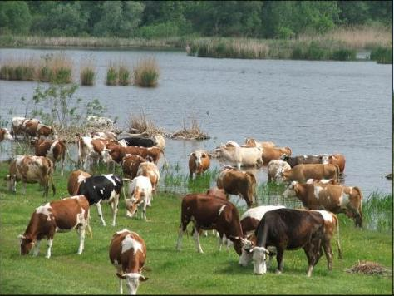
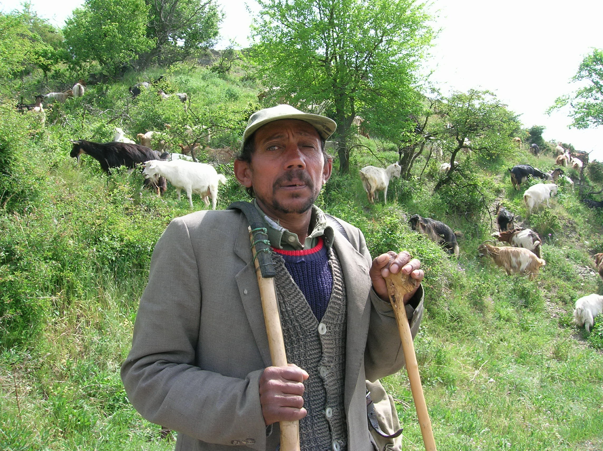
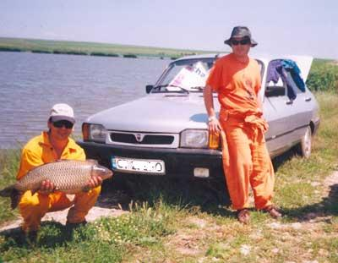
Factorii limitativi care influenţează semnificativ asupra calităţii pământului sunt determinaţi în special de eroziunea de suprafaţă, fiind necesare măsuri de prevenire pe cca 1000 ha şi combatere pe 2000 ha, alunecări 35 ha, excesul de umiditate freatică, cu măsuri de prevenire pe 400 ha şi combatere pe 500 ha, excesul de apă stagnantă, cu măsuri de prevenire pe 1000 ha şi combatere pe 1000 ha, inundaţii ce afectează periodic cca 76 ha.
Paşunatul vitelor în Dubovacki Rit
( Labudovo Okno)
Paşunatul caprelor la Baziaş
Turişti pescari la Baziaş
Având în vedere natura şi intensitatea factorilor limitativi şi restrictivi lucrările ameliorative vor fi direcţionate înspre următoarele verigi tehnologice: rotaţia culturilor, cu obligativitatea asigurării unei structuri adecvate prevenirii şi combaterii deflaţiei eoliene, executarea corectă şi la timp a tuturor lucrărilor solului, cultivarea de specii, soiuri şi hibrizi adaptaţi la astfel de condiţii, crearea de fâşii înierbate cu amestecuri de graminee şi leguminoase, împădurirea arealelor intens afectate de eroziunea eoliană sau menţinerea sub pădure a acelor areale cu pericol mare de deflaţie.
De asemenea, sunt necesare măsuri de ameliorare a stării fizice a solurilor afectate de excesul de umiditate pluvial sau freatic, măsuri ce vor viza asigurarea unui regim aero-hidric optim prin lucrări ce se referă la reducerea numărului de lucrări ale solului, introducerea asolamentelor de lungă durată cu plante protectoare sau amelioratoare, restructurarea folosinţelor agricole şi silvice.
In Serbia, Labudovo Okno şi Deliblatska Pescara oferă condiţii ideale pendtru producţii şi produse curate pentru care există unele iniţiative dar acest gen de activitate încă nu este funcţională. In acest sens educaţia populaţiei locale nu a fost făcută sistemetic şi ea este limitata la activitatea unor localnici care sunt direct implicaţi în folosirea şi protecţia zonei Podunavlje

Pescuitul
Atât în Serbia cât şi în Romanaia pescuitul a fost practicat în zona încă din cele mai vechi timpuri, fiind una din sursele de asigurare a hranei pentru localnici.
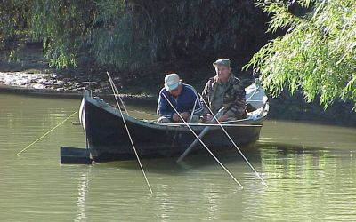
În ultima perioadă însă, starea fondului piscicol este necorespunzătoare, cauzele fiind:
Pescari profesionişti la Stara Palanka
- construcţia barajului fară un sistem care să asigure retragerea speciilor de sturioni marini migratori;
- practicarea pescuitului neautorizat, neorganizat şi în perioadele de prohibiţie;
- utilizarea pentru pescuit a unor tehnici şi unelte interzise prin reglementările existente;
- practicarea braconajului la pescuit cu aparatură electrică;
- capturarea peştilor sub dimensiunile prevăzute de lege;
- nerespectarea prevederilor legale privind interzicerea pescuitului comercial pe Dunăre în aval de vărsarea râului Nera pe o distanţă de 1 km,
- uzinarea apelor lacului de acumulare Porţile de Fier I în perioada depunerii icrelor
- variaţia ridicată a nivelului apei lacului de acumulare, fără asigurarea timpului necesar retragerii populaţiilor de peşte în vârstă de 1 şi chiar 2 ani din apele de mică adâncime cu stufăriş, în apa de adâncime a Dunării.
Pentru evitarea degradării stării fondului
piscicol este necesar un control susţinut desfăşurat de APNPF şi Administraţia Vojvodinaşume în vederea aplicării întocmai a legislaţiei în vigoare cu privire la pescuit precum şi stabilirea unor criterii unice de prohibiţie, atât pentru partea română cât şi pentru cea sârbă.
Vânătoarea
Principalele specii de interes cinegetic în zona rezervaţiei sunt: vulpea (Vulpes vulpes), iepurele de câmp (Lepus europaeus), fazanul (Phasianus colchicus), potârnichea (Perdix perdix), prepeliţa (Coturnix coturnix), raţa mare (Anas platyrhynchos).
Ocrotirea vânatului nu se poate concepe ca o preocupare de sine stătătoare numai şi numai pentru fauna cinegetică. Ea va trebui corelată şi cu atitudinea faţă de celelalte specii, cu starea habitatului şi a mediul, cu care acestea se află în interrelaţii, influenţându-se reciproc. Neglijarea acestor legături, pe cât de discrete pe atat de determinante, poate bloca paşii spre etapele următoare ale cunoaşterii biologiei, ecologiei şi comportamentului speciilor de vânat de pe raza parcului.
Fondurile de vânătoare, atât cele administrate de direcţiile silvice cât şi cele administrate de agenţiile judeţene de vânatoare şi pescuit sportiv sunt exploatate corespunzător, nefiind semnalate disfuncţionalităţi în cazul acestei activităţi. Totuşi, pentru menţinerea într-o stare corespunzatoare a efectivelor de vânat se impune ca evaluarea acestora să fie realizată cu participarea prin sondaj a reprezentanţilor APNPF şi Vojvodinasume care să asigure, de asemenea şi controlul aplicării legislaţiei în acest domeniu şi să avizeze cotele de recoltă.

Activităţile turistice în zona RNT DND & LO
Printre activităţile turistice ce pot fi desfăşurate în zonă pot fi menţionate:
- croaziere pe Dunăre
- turism ştiinţific (pentru habitatele şi speciile de plante şi animale protejate, obiective arheologice şi colecţii etnografice);
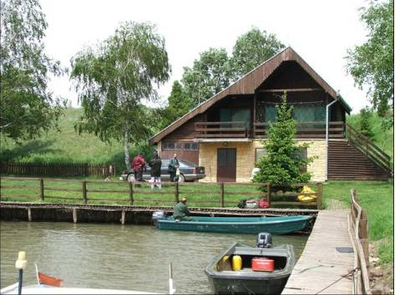
- birdwaching
Cabana turistică în Labudovo Okno
- pescuit sportiv (pe Dunăre – somn, crap, şalău, cegă etc, iar pe râurile interioare - păstrăv, mreană, clean etc.);
- festivităţi şi sărbători tradiţionale (nedei, sărbători ale minorităţilor, festivaluri cultural-artistice);
- bucătăria tradiţională (specialităţi din peşte, carne de capră, produse lactate, legume, dulciuri);
- sporturi nautice pe Dunăre (canotaj, caiac-canoe, ski-jet, parapantă);
- ciclism de tură şi mountain-bike;
- turism ecumenic (obiective religioase);
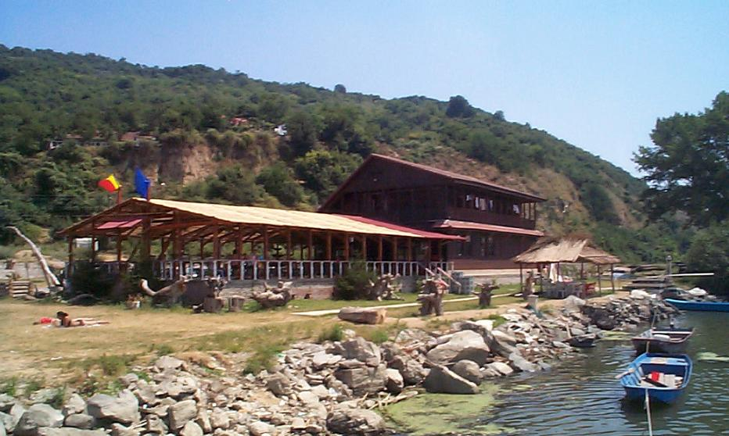
Cu toate acestea, în România turismul nu se poate dezvolta încă pe măsura potenţialului natural existent. Unităţile de cazare nu sunt suficiente, nu prezintă suficiente dotări, aceasta contribuind la limitarea atractivităţii zonei. Din păcate, în ultima perioadă, există riscul dezvoltării unui tip de turism neorganizat, haotic, limitat la pescuit şi petrecerea timpului liber pe malul Dunării, forme de turism ce pot aduce atingere patrimoniului natural în zona RNT BND & LA.
Han turistic la Baziaş
Deşi este o zonă de frontieră, unde traficul este uşor controlabil, nu există nici o situaţie a monitorizării activităţilor turistice. Există prevederi speciale referitoare la pozare şi filmare, regimul de frontieră impunând o serie de restricţii în acest sens, însă care sunt destul de greu de controlat.
Turismul rural nu este deocamdată o alternativă viabilă datorită nivelului scăzut de trai al zonei, a volumului redus de produse agricole, a numărului redus de centre comerciale, a aprovizionării deficitare a acestora dar şi a lipsei de interes a localnicilor.
Dotările tehnico-edilitare, mai ales în zonele rurale limitrofe rezervaţiei, sunt slab dezvoltate sau inexistente. Reţelele de distribuţie a apei acoperă doar o parte din localităţile limitrofe rezervaţiei, iar reţeaua de canalizare lipseşte în mediul rural.
De asemenea, nu există spaţii de parcare special amenajate, volumul traficului rutier actual neimpunând acest lucru.
Lipsa unor dotări minime (spaţii de parcare, toalete, dotări pentru parcaticarea unor sporturi etc.) contribuie la limitarea atractivităţii zonei.
Infrastructura turistică este slab dezvoltată. Singurele posibilităţi de cazare din zonă fiind hanul turistic Baziaş şi locuinţele particulare din comuna Socol şi Pojejena.
În Serbia această zona oferă mari posibilităţi de dezvoltare a turismului, în particular a ecoturismului. Cursurile Dunării, Caraşului, Nerei şi al canalului Dunăre - Tisa - Dunăre sunt ideale pentru turismul nautic şi pescuit sportiv în timp ce zona luncilor şi a pajiştilor este un loc prielnic pentru călărie, ciclism şi plimbări în natură.
Dezvoltarea unor asemenea activităţi pprin practicarea turismului rural ar putea dinamiza dezvoltarea comunităţilor locale dar aceasta depnde şi de dezvoltarea unei infrastructuri corespunzătoare.
Infrastructura
În România calea principală de transport rutier este DN 57, Orşova - Moldova Veche - Pojejena – Oraviţa cu un drum judeţean modernizat între Pojejena şi Socol. Între localitatea Naidăş şi Socol există un drum comunal modernizat pe malul drept al râului Nera.
În extravilan nu este permisă construcţia, reparaţia şi modernizarea infrastructurii decât în conformitate cu legislaţia în vigoare şi cu aprobarea APNPF.
In Serbia există şosele asfaltate între localităţile Bela Crkva - Stara Palanka, Veliko Gradişte – Ram, Kovin – Banatska Palanka.
Construcţiile
În România datorită presiunilor accentuate în direcţia realizării de construcţii, extinderea intravilanului localităţilor din zona rezervaţiei este permisă numai în urma aprobării Planurilor de Urbanism General al localităţilor de către administraţia şi consiliul ştiinţific al Parcului Natural Porţile de Fier.
Pentru amplasarea de spaţii construite în intravilanul localităţilor nu este necesară aprobarea administraţiei şi consiliului ştiintific al parcului decât în cazul solicitărilor de construcţii pe malul Dunării, Nerei şi afluenţilor acestora la o distanţă mai mică de 200 m de confluenţă.
În extravilan nu este permisă amplasarea de noi spaţii construite sau construcţii izolate decât în conformitate cu legislaţia în vigoare şi cu aprobarea administraţiei parcului. In situaţia în care impactul unei construcţii pentru care este solicitată aprobarea APNPF este semnificativ, este necesară şi aprobarea consiliului ştiinţific al Parcului Natural Porţile de Fier.
Pentru luarea unei decizii corecte, consiliul ştiinţific poate solicita persoanelor fizice sau juridice interesate în realizarea de construcţii orice document de evaluare a impactului asupra mediului.

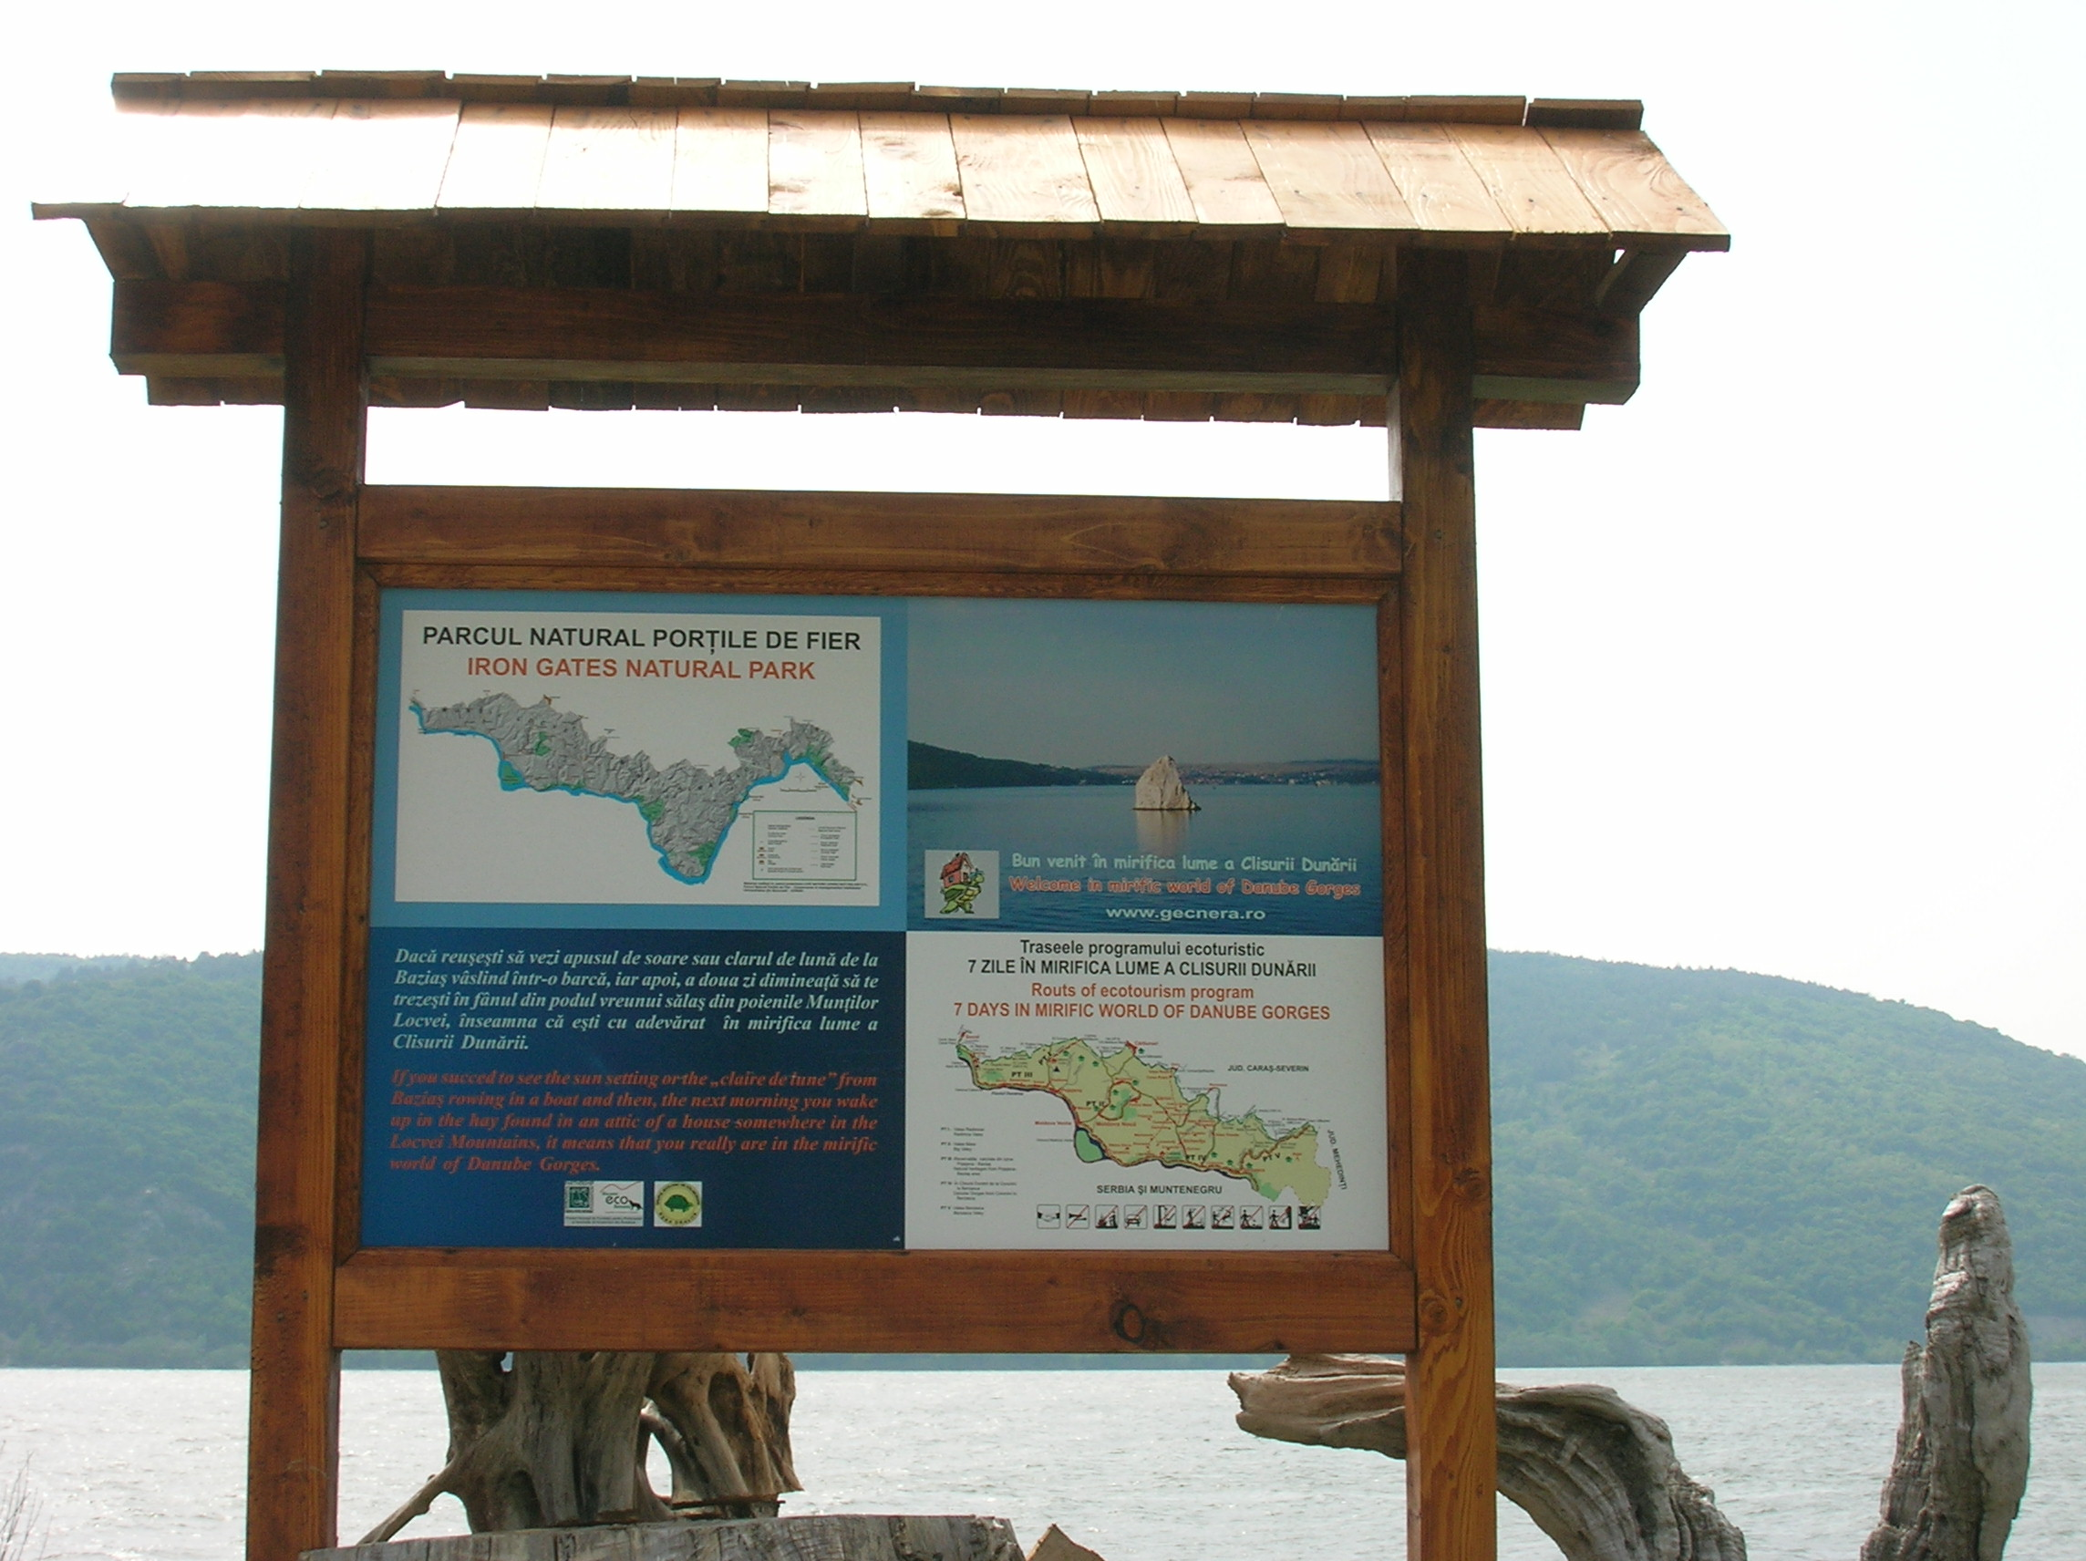
2.4.4 Facilităţile pentru activităţi educative
Baziaş- Punctul de informare al GEC Nera destinat practicării ecoturismului

In România, în toate localităţile din zona RNT DND & LO se află şcoli de nivel gimnazial. Activităţile de informare se realizează prin intermediul mijloacelor mass-media locale, regionale şi naţionale (ziare, radio, TV etc.).
Intr-o clădire din cadrul Ocolului Silvic Moldova Nouă este amplasat Centrul de Informare - Documentare Moldova Nouă si un Centru de Informare si Imprumut la Pojejena intr-un spatiu pus la dispozitie de Primaria Pojejena, aparţinând APNPF care are au ca scop informarea şi conştientizarea populaţiei locale, turiştilor, asociaţilor de agricultori şi altor actori locali despre:
- activităţile întreprinse în cadrul Parcului Natural Porţile de Fier (de conservare a elementelor mediului natural şi cultural şi a activităţilor antropice tradiţionale fără impact asupra mediului, etc.)
- speciile vulnerabile protejate la nivel naţional şi european, precum şi starea habitatelor acestora
- măsurile necesare pentru protecţia speciilor vulnerabile protejate la nivel naţional şi european, precum şi a habitatelor acestora
- ariile protejate din cadrul parcului
- regulamentul de funcţionare şi planului de management al Parcului Natural Porţile de Fier
- alte informaţii utile (reguli de vizitare, posibilităţi de cazare, puncte de interes turistic, trasee turistice, etc.)
La hanul turistic Apus de Soare Baziaş există un punct de informare ecoturistică iar în sediul Primăriei Socol există un punct de consiliere şi consultanţă pentru aplicarea acquis-ului comunitar de mediu al UE, înfiinţate de către Grupul Ecologic de Colaborare Nera
In Serbia exista perspectiva realizării unui centru internaţional pentru educaţie ecologică al rezervaţiei naturale Deliblatska Pescara.

Capitolul 3. EVALUĂRI
3.1. Evaluare pentru biodiversitate şi peisaj
Rezervaţia naturală transfrontalieră Balta Nera – Dunăre & Labudovo Okno cuprinde o mare varietate de habitate naturale şi seminaturale care alcătuiesc un mozaic de ecosisteme foarte diversificat.
Clima blândă, cu influenţe submediteraneene alături de structura geologică, relief şi hidrografie, au reprezentat condiţii favorabile pentru formarea şi conservarea diferitelor tipuri de ecosisteme de mare valoare ştiinţifică, precum şi a unor peisaje deosebite..
Pe fondul general al speciilor euroasiatice şi central-europene, elementele termofile de origine submediteraneeană şi cele locale (balcanice), au condus la apariţia unei vegetaţii foarte bogate şi variate. Importanţa mare este dată şi de prezenţa a multor specii endemice şi rare.
Fauna majoritară este central-europeană, la care se adaugă specii euroasiatice, submediteraneene, balcanice şi pontice. Marea varietate a speciilor se datorează geomorfologiei teritoriului şi poziţiei acestuia, protejat de vânturile reci din nord şi influenţat de climatul mai blând din sud, fapt care a permis ca numeroase elemente sudice şi vest-asiatice să poată migra în aceste locuri .
În Anexele I şi II sunt prezentate ecosistemele flora şi fauna specifică din rezervaţia naturală Balta Nera – Dunăre.
Administraţia Parcul Natural Porţile de Fier şi Vojvodinaşume împreună cu autorităţile regionale de protecţie a mediului din cele două ţări şi populaţia, agenţii economici şi Consiliile Locale vor promova urmatoarele măsuri pentru diminuarea şi/sau eliminarea ameninţărilor pentru speciile de animale din RNT BND & LA:
-limitarea braconajului şi a vânătorii la speciile de interes comunitar (intensificarea campaniilor de patrulare în zonele cu vulnerabilitate ridicată, sancţionarea persoanelor sau agenţilor economici care braconează etc.);
-eliminarea problemelor legate de creşterea în captivitate şi/sau comercializarea speciilor de animale de interes comunitar , activitate ce se poate realiza prin campanii prin mass-media pentru evidenţierea caracterului ilegal şi al consecinţelor care pot apărea la nivelul comunităţilor umane, conştientizarea populaţiei locale, colaborarea cu poliţia de frontieră pentru limitarea fenomenului de capturare, vandalizare a habitatelor etc.
Consiliile stiinţifice ale Parcului Natural Porţile şi rezervaţiei naturale Delibatska Pescara vor realiza în comun Lista roşie a speciilor de plante şi animale din RNT BND & LA, listă care va fi actualizată şi reevaluată periodic.
Actualmente, parcul prezintă un grad mare de accesibilitate, ceea ce reprezintă un pericol din punct de vedere al biodiversităţii datorită fenomenului colectării neautorizate a unor specii din flora şi fauna salbatică, fiind extrem de necesar un sistem de monitorizare a monitorizării stării populaţiilor în special la speciile de interes comunitar, ameninţate, rare şi endemice.
Consiliile stiinţifice ale Parcului Natural Porţile şi rezervaţiei naturale Delibatska Pescara vor delimita indicatorii pentru evaluarea calităţii habitatelor din RNT BND & LA. Starea populaţiilor, speciilor de plante indicatoare va fi evaluată periodic.
Situaţia economică precară a comunităţilor RNT BND & LA este un factor important de presiune asupra mediului, în primul rând datorită faptului că principala sursă de existenţă a rămas creşterea animalelor în condiţiile scăderii capacităţii de suport a pajiştilor. La aceasta situaţie se mai adaugă şi lipsa de educaţie despre mediu şi pierderea tradiţiilor comunităţiilor din zona parcului, foarte importantă mai ales pentru o arie naturală protejată.
Reducerea nivelului ameninţărilor pentru speciile de plante din RNT BND & LA reprezintă o condiţie esenţială pentru evitarea accentuării declinului diferitelor specii. În acest scop, administraţia Parcul Natural Portile de Fier şi Vojvodinaşume împreună cu:
-Consiliile Locale vor delimita zonele de păşunat pentru animalele domestice şi vor determina capacitatea de suport a acestora, stabilind zonele cu interdicţie pentru păşunat;
-Ocoalele Silvice vor stabili cotele maxime de extracţie pentru plantele medicinale, pentru specii utilizabile în alimentaţie, ornament etc.
-Agenţiile de Protecţie a Mediului vor evalua impactul asupra speciilor de plante determinat de activităţile economice.
Cele două administraţii împreună cu consiliile ştiinţifice vor evalua problemele legate de recoltarea speciilor de plante ameninţate, vulnerabile şi pe cale de dispariţie şi vor promova măsurile care se impun pentru îmbunătăţirea stării populaţiilor acestor specii.
Consiliile ştiinţifice ale celor două arii naturale protejate (ANP) împreună cu unităţi de cercetare şi învăţământ vor continua şi activităţile de monitorizare a speciilor de animale de interes comunitar. De asemenea, se vor stabili zonele cu populaţii viabile şi habitatele favorite pentru diferite specii pentru a fi propuse ca zone de conservare specială sau arii de protecţie specială avifaunistică.
Pescuitul comercial necontrolat, pescuitul sportiv ca fenomen de masă şi mai ales braconajul piscicol (cu curent electric, plase monofilament, etc.) reprezintă o ameninţare permanentă asupra ecosistemelor acvatice. La implicaţiile negative directe se adaugă cele indirecte reprezentatele de gunoaiele lăsate de pescari şi perturbarea liniştii avifaunei.
Alt fenomen negativ cu repercursiuni asupra diversităţii naturale şi peisagistice il reprezintă şi dezvoltarea haotică a infrastructurii turistice şi turismul necontrolat.
Construcţia caselor de vacanţă direct pe malul Dunării reprezintă o ameninţare directă asupra biodiversităţii atât prin agresiunea asupra ecosistemelor de mal cât şi asupra ecosistemului fluvial datorită deversării apelor menajere direct în Dunăre.
Cele două administraţii împreună cu consiliile ştiinţifice vor stabili, funcţie de tipuri de ameninţări existente măsuri de îmbunătăţire a calităţii habitatelor (limitarea folosirii pesticidelor, reconstrucţia ecologică a unor zone degradate, interzicerea sau limitarea unor activităţi antropice etc.). şi vor propune măsuri pentru protecţia habitatelor şi speciilor de interes comunitar, prin includerea lor în arii special de conservare sau prin limitarea efectelor negative ale activităţilor antropice.
Administraţia Parcul Natural Porţile de Fier şi Vojvodinaşume împreună cu autorităţile regionale de protecţie a mediului din cele două ţări şi consiliile locale vor promova acţiuni pentru reducerea presiunii antropice şi conservarea zonelor umede de importanţă regională, naţională şi comunitară (limitarea problemelor legate de depozitarea deşeurilor etc.).
Eliminarea sau diminuarea presiunii umane din ariile protejate se va realiza prin:
-realizarea prealabilă a evaluării impactului asupra mediului de către toate persoanele fizice şi juridice interesate să desfăşoare activităţi cu impact redus asupra mediului în ariile protejate;
-colaborarea cu autorităţile regionale de protecţie a mediului din cele două ţări carora li se circumscrie arealul RNT BND & LA pentru sancţionarea tuturor agenţilor economici şi persoanelor fizice care aduc prejudicii elementelor mediului biotic şi abiotic din ariile protejate;
-stabilirea şi marcarea unei distanţe minime (minim 50 m) faţă de limita externă a tuturor ariilor protejate în care nu sunt permise activităţi de exploatare sau de valorificare intensivă a resurselor;
-îmbunătăţirea sistemului de pază al ariilor protejate.
Consiliile ştiinţifice ale celor două ANP vor propune autorităţilor centrale pentru protecţia mediului din cele două ţări considerarea unor specii sau habitate din RNT BND & LA în categoria celor de interes comunitar, naţional şi internaţional, aceste măsuri contribuind la îmbunătăţirea statutului de conservare al speciilor şi habitatelor.
Consiliul Ştiinţific şi instituţiile de cercetare vor realiza inventarierea şi ierarhizarea elementelor de patrimoniu, geologic, geomorfologic, paleontologic, speologic, hidrogeologic, speologic din RNT BND & LA.
Reevaluarea dinamicii elementelor ocrotite este necesară pentru adaptarea măsurilor de conservare la situaţia reală. Astfel, diminuarea arealului de extindere al unor specii, degradarea elementelor ocrotite etc. presupune identificarea cauzelor producerii acestui fenomen şi promovarea de măsuri adecvate pentru evitarea pierderii importanţei ariilor protejate. De asemenea, migrarea habitatului unor specii presupune o reevaluare a teritoriului ariei protejate. Evaluarea periodică a dinamicii elementelor ocrotite trebuie realizată de către cele doua consilii ştiinţifice sau de către persoane şi instituţii abilitate cu acordul celor două consilii ştiinţifice .
Administraţia Parcul Natural Porţile de Fier şi Vojvodinaşume în colaborare cu autorităţile regionale de protecţie a mediului din cele două ţări , administratorii unor arii protejate, Consiliile Locale etc. va promova acţiuni pentru eliminarea şi/sau diminuarea factorilor care contribuie la degradarea elementelor mediului abiotic.
Administraţia Parcul Natural Portile de Fier şi Vojvodinaşume în colaborare cu Consiliile Locale şi ONG-urile poate identifica şi amenaja puncte de belvedere care să contribuie la creşterea valorificării peisajului din RNT BND & LA. Îmbunătăţirea valorificării turistice a ariilor protejate se va realiza prin delimitarea de trasee turistice care să includă elemente ocrotite din cadrul acestora, amenajarea de dotări minimale pentru primirea turiştilor (bănci, mese), asigurarea protecţiei minimale a elementelor ocrotite prin delimitare, asigurarea siguranţei turiştilor în zonele accidentate, menţinerea dotărilor existente în cadrul ariilor protejate etc.
De asemenea, este important a fi menţionate oportunităţile de integrare a obiectivelor de menţinere a biodiversităţii cu cele referitoare la educaţie ecologică, conştientizare, cu activităţile de menţinere a culturii şi tradiţiilor, cu cele de promovare a turismului, etc.

3.2 Evaluare pentru patrimoniul cultural şi istoric

RNT BND & LA.este un spaţiu cu o istorie deosebită, care însă nu este valorificată corespunzător, fapt ce duce la degradarea a numeroase obiective culturale. Evaluarea stării actuale este necesară pentru stabilirea disponibilităţii elementelor de patrimoniu cultural mobiliar şi imobiliar al zonei şi pentru utilizarea turistică. Acţiunea se va desfăşura de către Consiliile Locale în colaborare cu administraţiile celor două ANP.
Manifestările etnofolclorice şi culturale reprezintă forme de atracţie a turiştilor, dar şi de creare a unei identităţi culturale a zonei RNT BND & LA..
Cele două administraţii vor realiza anual, în colaborare cu Consiliile Locale, un calendar al manifestărilor etnofolclorice, pe care îl va mediatiza corespunzător la nivel local, regional sau naţional şi vor contribui la organizarea acestor manifestări culturale.
Promovarea turistică a obiectivelor culturale reprezintă o soluţie de dezvoltare a turismului în zona RNT BND & LA, dar şi de obţinere a unor fonduri pentru amenajări minimale ale acestui spaţiu.
Realizarea programelor turistice trebuie să ţină cont nu numai de promovarea valorilor naturale, ci şi de cele culturale, care individualizează acest spaţiu în raport cu altele. În acest context este necesară crearea unei identităţi care să fie promovată în programele turistice referitoare la cetăţile antice, medievale şi, în special, cele care pot fi susţinute prin reînvierea meşteşugurilor specifice acestui spaţiu (ţesături, obiecte din lemn, etc.).
In ultimi ani, în zona RNT BND & LA., mai precis pe malul Dunării (intravilan şi extravilan) a luat amploare tendinţa construirii caselor de vacanţă, fără un anumit stil arhitectonic, multe dintre ele prezentand şi o lipsă a gustului estetic ceea ce duce progresiv la pierderea valorilor peisagistice în zonă .
Cele doua administratii, împreună cu autorităţile locale, va avea în vedere ca la aprobarea proiectelor de construcţii să fie promovate acelea care, chiar în absenţa unui stil arhitectonic specific, să nu facă notă discordantă cu elementele peisagistice.

3.3 Evaluare pentru educaţie şi conştientizare

Îmbunătăţirea comunicării dintre administraţiile celor două ANP, dar şi creşterea implicării populaţiei în acţiunile realizate pe spatiul RNT BND & LA. nu poate fi realizată decât prin creşterea nivelului educaţional. Formarea de personal calificat în domenii de perspectivă pentru zona RNT BND & LA.constituie o modalitate de revigorare a zonei dar şi de conservare a valorilor acesteia.
În condiţiile în care învăţământul instituţionalizat reprezintă în continuare principala formă de educare a populaţiei tinere, administraţiile celor două ANP, în colaborare cu autorităţile regionale şcolare şi de protecţia mediului , va elabora un program de activităţi care va fi realizat de către instituţiile de învăţământ din zona RNT BND & LA în scopul promovării educaţiei civice şi ecologice având în vedere în special introducerea unor materii şi chiar de specializări (silvicultura, turism, etc.) corespunzătoare obiectivelor de management ale RNT BND & LA Aceasta trebuie să se realizeze ţinând cont de problemele existente la un moment dat în teritoriu, dar şi de viziunea de ansamblu a administraţiilor celor două ANP faţă de problemele care urmează a fi rezolvate.
Administraţiile celor două ANP vor promova anual, în colaborare cu unităţile de învăţământ şi alte instituţii, realizarea de concursuri artistice sportive sau cu diverse tematici (gestionarea deşeurilor, protecţia plantelor, protecţia animalelor, protecţia pădurii) pentru promovarea imaginii parcului în rândul tuturor grupelor de vârstă. Această acţiune poate conduce la creşterea interesului pentru RNT BND & LA, dar şi la încurajarea şcolilor de a promova cursuri cu tematică referitoare la această arie protejată.
Administraţiile celor două ANP vor organiza împreună cu autorităţile locale şi autorităţile şcolare, tabere ecologice de instruire a elevilor cu aptitudini în domeniul ştiinţelor naturale,iar în colaborare cu autorităţile locale şi institute de învăţământ superior va organiza universităţi de vară ca bază a voluntariatului şi a promovării turismului ştiinţific.
Esenţială în îndeplinirea obiectivelor de management o constituie relaţia cu populaţia adultă a comunităţilor din zona RNT BND & LA. Administraţiile celor două ANP, trebuie să promoveze activităţile de conştientizare a autorităţilor administraţiei locale, poliţiei de frontieră, etc. pentru diminuarea problemelor determinate de promovarea unor acţiuni de conservare.
Administraţiile celor două ANP vor realiza cel puţin odată pe an întâlniri cu fiecare categorie a utilizatorilor de resurse naturale pentru a căuta soluţiile cele mai bune pentru evitarea apariţiei supraexploatării şi a degradării habitatelor naturale. Discuţiile vor fi organizate în colaborare cu Consiliile Locale şi vor evidenţia pierderile pe care le înregistrează utilizatorii de resurse datorită utilizării iraţionale. În cadrul acestor întâlniri este importantă cooptarea unor personalităţi ştiinţifice cu renume pentru creşterea credibilităţii informaţiilor transmise.
Realizarea de activităţi de conştientizare a populaţiei trebuie să ţină cont şi de desfăşurarea unor evenimente speciale cu importanţă deosebită pentru populaţia din zona RNT BND & LA. pentru îmbunătăţirea imaginii Administraţiei PNPF şi Vojvodinaşume, a mândriei localnicilor, etc.
Deosebit de importantă în desfăşurarea activităţilor educative şi de conştientizare ale administraţiilor celor două ANP o constituie existenţa de centre de informare-documentare care vor promova activităţi, în colaborare cu şcolile şi căminele culturale în special pentru promovarea educaţiei ecologice si pentru îmbunătăţirea imaginii zonei RNT BND & LA în rândul populaţiei rezidente şi turiştilor .
Centrele de Informare-Documentare (CID) trebuie să deţină informaţii, imagini, materiale de prezentare (vederi, pliante, broşuri, hărţi), care să poată fi achiziţionate sau utilizate de către potenţialii vizitatori sau de personalul CID-urilor. Dotarea CID se va realiza prin donaţii, proiecte cu finanţare naţională şi internaţională, din fondurile administraţiilor celor două ANP. Concepţia acestor materiale va fi realizată de către administraţiile celor două ANP, ONG-uri, instituţii de cercetare etc.
Asigurarea permanenţei în CID cu personal instruit este o problemă deosebită, în contextul în care nu există fonduri pentru susţinerea financiară a lor. Proiectele cu finanţare naţională şi internaţională dar şi activităţile de voluntariat pot reprezenta o soluţie pentru menţinerea şi eficientizarea activităţilor desfăşurate în CID-uri.
Declararea Zilei Rezervatiei Naturale Transfrontaliere Balata Nera Dunăre & Labudovo Okno are drept scop creşterea popularităţii zonei în rândul populaţiei rezidente şi perceperea acestuia nu ca pe un nou factor de presiune, ci ca o mândrie locală şi regională.
Organizarea de către administraţiile celor două ANP şi alte instituţii a diferitelor manifestări cu tematică referitoare la Parcul Natural Porţile de Fier si rezervaţia Naturală Delibatska Pescara sau la protecţia mediului (Ziua Pământului, Ziua Mediului, Zilele Dunării, Green Days, etc.) se va realiza, pe cat posibil) cu mediatizarea acestora în mass-media locală şi regională.
Publicarea de articole în jurnale sau reviste de interes local, regional, naţional şi internaţional reprezintă o metodă de creştere a gradului de informare al populaţiei asupra valorilor zonei administraţiile celor două ANP.

3.4. Evaluare pentru utilizarea resurselor
Percepţia generală, prezentă atât la nivelul factorilor de decizie cât şi a publicului larg că activităţile economice trebuie îndreptate doar spre obţinerea profitului imediat pot impune limitări majore în acţiunile de realizare a obiectivelor RNT BND & LA.
Activitatea de management a RNT BND & LA presupune implicarea a numeroase autorităţi locale, care trebuie să colaboreze cu administratiile celor doua ANP pentru îndeplinirea unor obiective ale ariei protejate, dar şi pentru dezvoltarea zonei.
Deşi utilizarea mecanismelor participative în activităţile de management pot determina întârzieri semnificative în desfăşurarea unor acţiuni, ele favorizează elaborarea unor soluţii viabile şi acceptate de majoritatea factorilor interesaţi, ceea ce măreşte şansa de succes a activităţilor de management. Acest lucru este foarte important de promovat în cazul administratiile celor doua ANP datorită atitudinii populaţiei locale faţă de acţiunile impuse de la nivel naţional, determinată şi de problemele apărute la amenajarea hidroenergetică Porţile de Fier I.
Atingerea obiectivelor RNT BND & LA depinde în foarte mare măsură de situaţia economică a comunităţilor locale. Lipsa posibilităţilor de finanţare a programelor de dezvoltare comunitară poate deveni factor limitativ major în asigurarea succesului activităţilor din planul de management.

AGRICULTURĂ

În România, în zona rezervaţiei Balta Nera - Dunăre, agricultura este de subzistenţă, asigurând numai un minim necesar de produse alimentare. De asemenea, productivitatea în general scăzută a terenurilor determină apariţia unor situaţii de gestiune necorespunzătoare a acestora. Procesele geomorfologice sunt influenţate de activităţile antropice şi, la rândul lor, contribuie la degradarea habitatelor plantelor şi animalelor din zona rezervaţiei , dar şi la scăderea productivităţii terenurilor agricole.
În zona rezervaţiei Balta Nera - Dunăre este interzis paşunatul excesiv, amplasarea de stâne, locuri de târlire şi de trecere la paşunat/adapat fară aprobarea Administraţiei parcului.
In Serbia, agricultura este reprezentata prin cresterea extensiva a animalelor (bovinelor). Suprafete importante de pasune se afla in localitatile Advokatske Livade si Stevanova Ravnica, in zone cu gradul II de protectie.
Capacitatea pasunilor pentru bovine este 0.2-0.3 capete/ ha, iar pentru ovine si porcine 2 – 3 capete/ha. Pasunile se inchiriaza anual conform preturilor in vigoare . Culturile de camp in Labudovo Okno sunt activitati putin reprezentative. Cu precadere se practica cultivarea cerealelor si a plantelor industriale.

Evaluări comune.
Interzicerea prin colaborarea cu consiliile locale a activităţilor haotice de creştere a animalelor pe terenurile afectate de procese geomorfologice actuale de intensitate ridicată (alunecări de teren, eroziune, prăbuşiri) reprezintă un prim pas în limitarea extinderii suprafeţelor degradate.
Delimitarea terenurilor destinate activităţilor de creştere a animalelor trebuie realizată de consiliul local al fiecărei localităţi, aceste spaţii urmând să fie evidenţiate ca atare în planurile urbanistice generale ale localităţilor. Administraţiile celor două ANP vor interveni în procesul de delimitare a acestor terenuri pentru ca acestea să nu afecteze biodiversitatea sau valorile peisagistice.
Este, de asemenea, foarte importantă eliminarea metodelor necorespunzătoare de întreţinere a culturilor (arături perpendiculare pe curbele de nivel, chimizare excesivă etc.) şi promovarea de tehnologii agricole ecologice care nu aduc prejudicii mediului natural şi care se caracterizează printr-o productivitate superioară faţă de cea înregistrată în prezent în exploataţiile agricole, măsură care va fi promovată de către administraţiile celor două ANP în colaborare cu consiliile locale.
Folosirea raţională a îngrăşămintelor şi altor substanţe chimice are drept scop prevenirea transferului diferiţilor compuşi chimici periculoşi la nivelul ecosistemelor, în special a celor acvatice. Pentru aceasta se impune instruirea persoanelor care le utilizează, activitate de competenţa autorităţilor locale.
Tehnologiile agricole ecologice vor putea fi încurajate prin acordarea dreptului de folosire a siglei celor două arii naturale protejate.

VÂNĂTOARE
In România activităţile de vânătoare sunt strict interzise în zona rezervaţiei naturale Balta Nera – Dunăre.
România a aderat la un număr însemnat de convenţii internaţionale privind conservarea speciilor şi habitatelor naturale. Acest statut obligă atât la revizuirea legislaţiei specifice, cât şi a remodelării practicilor prin care se interferează interesele umane cu cele ale vieţuitoarelor. Este posibilă modificarea periodelor de vânătoare la unele specii de vânat din considerente ecologice şi de conservare.
In Serbia, zona Labudovo Okno cuprinde si o parte mica a centrului de vanatoare Dragicev Hat care se afla pe teritoriul rezervatiei Deliblatska Pescara, chiar pe malul Dunarii, cu gradul III de protectie. Centrul este destinat cresterii si vanarii caprioarelor cu trofee mari precum si a mistretilor. Vanatoarea are loc in conformitate cu legea vanatului si la preturile in vigoare. In zonele umede ale rezervatiei, de gradul II si III de protectie, se practica vanatoarea ratelor si a gastelor salbatice.
Evaluări comune
Fondurile cinegetice vor trebui gestionate cu responsabilitate în scopul conservării încărcăturii biologice în habitatele proprii precum şi în scopul menţinerii echilibrului ecologic, satisfăcând în acelaşi timp cerinţele vânătoreşti şi alte cerinţe socio-economice.
Dorinţa oamenilor de a vâna a generat o serie de măsuri de ocrotire a speciilor de vânat dar şi al habitatelor specifice. Protecţia naturii şi ocrotirea vânatului sunt acţiuni convergente ale aceluiaşi scop: cel al conservării biodiversităţii pentru generaţiile viitoare. Acest deziderat, la nivelul gospodăririi vânatului, se realizează printr-o selecţie riguroasă, prin îngrijire, hrănire, populări şi repopulări, chiar prin renunţarea totală a vânării unor specii rare, prin campanii de educare şi conştientizare în spiritul păstrării acestor valori, pentru cunoaşterea şi utilizarea principiilor ecologiei moderne.
Ocrotirea se poate realiza prin paza permanentă a terenurilor destinate vânătorii, atât prin personalul de specialitate (paznici de vânătoare, inspectorii cinegetici) cât şi prin agenţii de teren din cadrul administraţiilor celor două ANP.
Protecţia vânatului şi a mediului său de trai presupun şi o serie de măsuri şi acţiuni prompte, sezoniere sau permanente dintre care, cea mai importantă este combaterea braconajului. Braconajul poate răsturna orice planificare privind evoluţia, sporirea, ocrotirea şi valorificarea efectivelor. Combaterea braconajului trebuie să fie o sarcină prioritară şi permanentă nu numai a acelora care se ocupă de gospodărirea vânatului ci şi a întregii societăţi. Administraţia va participa împreună cu administratorii fondurilor de vânătoare la acţiunile de combatere a braconajului
Administraţiile celor două ANP vor verifica anual respectarea cotelor anuale stabilite pentru vânătoare, va participa la evaluarea efectivelor de vânat în urma solicitărilor primite, va interveni ori de câte ori apar probleme legate de supraexploatare şi va sancţiona persoanele sau instituţiile vinovate.

PESCUIT
In România această activitate cu caracter tradiţional, este influenţată de mutaţiile în plan economic şi social.
Evaluarea stării actuale a fondului piscicol este o activitate necesar a fi promovată de consiliul stiinţific al PNPF pentru fundamentarea ştiinţifică a deciziilor din acest domeniu. Pentru promovarea acesteia este necesară accesarea unor fonduri naţionale sau internaţionale destinate cercetării ştiinţifice.
La semnarea contractelor anuale dintre pescari şi gestionarii fondului piscicol din Dunăre este necesară fixarea unor cote maxime de extragere, iar verificarea modului de realizare a activităţilor de pescuit să poată fi controlată şi de către AdministraţiA PNPF. Sistemul deficitar de control al exploatărilor piscicole de catre Agenţia Naţională pentru Pescuit şi Acvacultura, precum şi lipsa unor capacităţi maxime de exploatare impuse de către Compania Naţională de Administrarea Fondului Piscicol determină existenţa unei situaţii destul de grave în acest sector al economiei, lucru care se va reflecta în calitatea vieţii comunităţilor umane din zona rezervaţiei naturale Balta Nera - Dunăre.
Dezvoltarea pisciculturii în zona rezervaţiei naturale Balta Nera - Dunăre nu se poate realiza fără înfiinţarea unor puncte de prelucrare primară sau totală a acestuia în unităţi de profil situate în parc. Administraţia PNPF poate promova ideea realizării unor astfel de activităţi, atât la nivelul comunităţilor locale, cât şi la cel al agenţilor economici interesaţi de investiţii în acest teritoriu. Este de mare interes promovarea de produse piscicole care să poarte sigla parcului.
In Serbia, zona de pescuit Dunare III cuprinde suprafete de pescuit cu gradul II de protectie, destinat pescuitului sportiv, in timp ce pe suprafete cu gradul trei de protectie se practica si pescuitul industrial.
Pescuitul se practica in concordanta cu programul de pescuit, acordandu-se permise zilnice si anuale. Cele mai importante specii pescuite sunt somnul, crapul, stiuca, salaul iar cele mai reprezentative sunt pestele alb si babusca

Evaluări comune
În zona RNT BND & LA se constată, o creştere a presiunii asupra ariilor speciale de protecţie acvifaunistică prin practicarea pescuitului neautorizat atât de tip comercial cat si de tip sportiv.
Prevenirea apariţiei ilegalităţilor este cel mai simplu mod pentru evitarea apariţiei de conflicte în acest spaţiu. Administraţiile celor două ANP vor realiza în comunităţile care depind de activităţile de pescuit, întâlniri de conştientizare a problemelor care au apărut deja la nivelul fondului piscicol datorită supraexploatării si a pierderilor datorită braconajului, perioada acestor intâlniri fiind înainte de începerea sezonului de pescuit şi la semnarea contractelor anuale. De mare interes este promovarea posibilităţii emiterii de autorizaţii de pescuit pe perioade scurte de către autorităţile locale.
Este însă necesară şi combaterea pescuitului ilegal prin desfăşurarea de raiduri de către angajaţii administraţiilor celor două ANP, ai Poliţiei de Frontieră si ai altor instituţii abilitate pentru confiscarea şi distrugerea tuturor instrumentelor utilizate pentru pescuitul ilegal. Desfăşurarea raidurilor trebuie să fie vizeze mai ales perioada de prohibiţie.
Cea mai mare parte a problemelor legate de pescuit nu pot fi rezolvate decât prin colaborarea dintre partea română şi partea sârbă în adoptarea măsurilor privind reglementarea pescuitului.

INDUSTRIE
Planul de management nu are drept scop crearea unui cadru de obstrucţionare a dezvoltării industriale, ci se doreşte a fi un mijloc de promovare a unor activităţi care să respecte valorile mediului natural şi care să determine impulsionarea dezvoltării industriilor locale şi a meşteşugurilor tradiţionale. Administraţiile celor două ANP vor susţine toate activităţile industriale cu impact redus asupra mediului, care prin natura lor pot avea un potenţial de dezvoltare pe termen mediu şi lung.
Administraţiile celor două ANP vor efectua demersurile necesare pentru realizarea unor asociaţii care să reprezinte interesele agenţilor economici din zona RNT BND & LA, aceasta putând reprezenta o modalitate de atragere de noi investiţii şi de îmbunătăţire a colaborării între instituţiile şi agenţii economici din parc.
Precauţia este mult mai puţin costisitoare în comparaţie cu măsurile reparatorii care sunt promovate după înregistrarea unor pagube. Din această cauză, pentru evitarea extinderii zonelor degradate este necesară o abordare atentă a problemelor de mediu încă din faza de proiectare. Evaluarea impactului asupra mediului trebuie să fie însoţită de promovarea de măsuri realiste de protecţie sau/şi refacere a mediului natural, a căror punere în aplicare să se realizeze după un calendar foarte clar, iar dacă este posibil chiar din timpul funcţionării obiectivului respectiv.
Exploatarea de resurse minerale (nisip balast) va fi permisă numai în acele zone unde nu se aduc prejudicii obiectivelor ocrotite din zona RNT BND & LA sau activităţilor economice de interes naţional.
Fiecare consiliu local va înainta către autoritatea regională de protecţia mediului o listă cu punctele în care se propune continuarea acestor activităţi şi importanţa acestora (pentru utilizarea de către populaţia locală sau pentru menţinerea şi dezvoltarea infrastructurii).
Administraţiile celor două ANP şi autorităţile regionale de protecţia mediului vor aproba/aviza punctele de extracţie acolo unde acestea nu aduc atingere regimului de conservare, iar pentru cele respinse vor fi înaintate justificări.
Pentru luarea unei decizii corecte, administraţiile celor două ANP poat solicita agenţilor economici interesaţi în exploatarea resurselor minerale orice document de evaluare a impactului asupra mediului.
Autorităţile regionale de protecţia mediului, la solicitarea administraţiilor celor două ANP , vor impune măsurile de reconstrucţie ecologică a perimetrelor degradate prin activităţile de exploatare a resurselor minerale.
Administraţiile celor două ANP vor respinge toate proiectele care pot contribui la creşterea suprafeţelor degradate din zona RNT BND & LA (suprafeţe afectate de alunecări de teren, torenţialitate, prăbuşiri, etc.)

SERVICIILE COMUNALE
Statutul de arie naturală protejată pentru RNT BND & LA impune administraţiilor celor două ANP desfăşurarea de activităţi având ca scop dezvoltarea calităţii vieţii comunităţilor umane din zona RNT BND & LA.
In România, nivelul scăzut al dotărilor tehnice în ceea ce priveşte serviciile comunale (alimentare cu apă, canalizare, gestionarea deşeurilor, chiar alimentarea cu energie electrică) reprezintă un factor de presiune asupra mediilor naturale, determină un nivel scăzut al calităţii vieţii şi frânează impulsionarea activităţilor economice noi.
Deşi în prezent, în toate localităţile din zona rezervaţiei Balta Nera - Dunăre există prevederi prin care se interzice depozitarea necontrolată a deşeurilor, fenomenul este încă destul de greu de stăpânit în acest spaţiu. Întroducerea obligativităţii realizării unui contract între primării şi societăţi de salubrizare pentru ridicarea deşeurilor va contribui la diminuarea acestui fenomen şi va avea ca rezultat scăderea impactului deşeurilor asupra calităţii habitatelor (în special a celor acvatice).
In Serbia, Labudovo Okno nu include zone populate dar se afla in apropierea localitatilor Dubovac, Stara Palanca si Ram.
In zona, in localitatea Stevanova Ravnica, se afla trei salase. In aceasta zona nu exista infrastructura. Cele mai mari probleme le creeaza apele Dunarii in perioadele de viitura, care depun in zona cantitati insemnate de deseuri lemnoase plutitoare si ambalaje de plastic.

Evaluări comune
Consiliile locale în colaborare cu administraţiile celor două ANP şi autorităţile regionale de protecţia mediului vor delimita şi supraveghea atent zonele expuse depozitării necontrolate a deşeurilor.
Pentru realizarea de alimentări cu apă, administraţiilor celor două ANP vor avea în vedere menţinerea unei presiuni reduse asupra resurselor de apă. De asemenea se va avea în vedere şi eliminarea apelor uzate în condiţii care să nu afecteze calitatea factorilor de mediu.
Administraţiilor celor două ANP vor sprijini toate proiectele de realizarea de noi dotări edilitare, în măsura în care acestea nu vor presupune afectarea zonelor de protecţie sau creşterea excesivă a presiunii asupra mediilor naturale.
Acţiunile de educaţie ecologică trebuie susţinute şi la nivel administrativ prin realizarea unor centre de recuperare a deşeurilor reutilizabile, care să fie accesibile localităţilor din zona RNT BND & LA. Această acţiune va contribui la scăderea volumului de deşeuri depozitat în rampele de deşeuri sau în puncte necontrolate. Acţiunea va fi promovată de administraţiile celor două ANP în colaborare cu autorităţile locale şi regionale.

CONSTRUCŢII
Potenţialul turistic al zonei RNT BND & LA nu este dublat de o infrastructură turistică aptă să asigure o absorbţie a fluxului turistic în creştere.
Una dintre cele mai importante presiuni asupra regimului ariilor naturale protejate este tendinţa schimbării destinaţiei terenurilor şi a realizării de construcţii de casă de vacanţă atât în intravilanul cât şi în extravilanul localităţilor pe fondul unei aşa-zise valorificări a potenţialului turistic.
In România extinderea intravilanului localităţilor este permisă numai în urma aprobării Planurilor de Urbanism General al localităţilor de către Administraţia PNPF.
Pentru amplasarea de spaţii construite în intravilanul localităţilor din Parcul Natural Porţile de Fier nu este necesară aprobarea Administraţiei şi Consiliului Stiinţific al parcului decât în cazul solicitărilor de construcţii pe malul Dunării sau al afluenţilor acesteia la o distanţă mai mică de 200 m de confluenţa.
În extravilan nu este permisă amplasarea de noi spaţii construite sau construcţii izolate decât în conformitate cu legislaţia în vigoare şi cu aprobarea Administraţiei PNPF .
In situaţia în care impactul unei construcţii pentru care este solicitată aprobarea Administraţiei PNPF este semnificativ, este necesară şi aprobarea consiliului ştiinţific al Parcului Natural Porţile de Fier.
Pentru luarea unei decizii corecte, Consiliul Ştiinţific poate solicita persoanelor fizice sau juridice interesate în realizarea de construcţii orice document de evaluare a impactului asupra mediului
In Serbia , in zona Labudovo Okno, respectiv in partea care apartine rezervatiei Deliblatska Pescara nu este permisa construirea de obiective. Este permisa doar reabilitarea obiectivelor existente, cu o aprobare prealabila a Institutului pentru Protectia Mediului din Serbia si in urma unei analizei privind impactul asupra mediului.
Evaluări comune
Administraţia parcului împreună cu instituţiile abilitate va verifica legalitatea tuturor construcţiilor existente pe malul Dunării şi va sesiza organele în drept pentru readucerea terenului la starea iniţială în cazul construcţiilor ilegale.
Pentru eliminarea tendinţei de aplicare a „ politicii faptului implinit”, deţinătorii cu orice titlu a construcţiilor realizate în extravilanul localităţilor sunt obligaţi să intre în legalitate prin obţinerea retroactivă a aprobărilor din partea administraţiile celor două ANP.

INFRASTRUCTURA
Deşi esenţială pentru dezvoltarea economică, în general, şi a turismului în mod special, realizarea de noi investiţii pentru modernizarea infrastructurii din zona RNT BND & LA trebuie să ţină cont de menţinerea stării peisajelor.
Promovarea proiectelor va avea în prim plan minimizarea impactului asupra mediului încă din faza de proiectare. În cazul în care acest lucru nu este posibil aceste proiecte vor fi reevaluate. Proiectele vor fi respinse în cazul în care beneficiile asupra comunităţilor umane din RNT BND & LA sunt foarte reduse sau contravin regimului ariilor naturale protejate.
Administraţiile celor două ANP împreună cu autorităţile regionale de protecţie a mediului
vor impulsiona finalizarea lucrărilor la infrastructura de drumuri pentru diminuarea impactului vizual negativ.
În România, în extravilan nu este permisă construcţia, reparaţia şi modernizarea infrastructurii decât în conformitate cu legislaţia în vigoare şi cu aprobarea Administraţiei PNPF . In situaţia în care impactul acestor categorii de lucrări pentru care este solicitată aprobarea Administraţiei PNPF este semnificativ, este necesară şi aprobarea Consiliului Ştiinţific al Parcului Natural Porţile de Fier.
Pentru luarea unei decizii corecte, Consiliul Ştiinţific poate solicita agenţilor economici interesaţi în construcţia, reparaţia şi modernizarea infrastructurii orice document de evaluare a impactului asupra mediului.
In Serbia, investitiile in domeniul infrastructurii in zona Labudovo Okno sunt direct subordonate conventiei Ramsar, planului urbanistic pentru rezervatia Delibratska Pescara, Planului pe termen mediu pentru protectia si dezvoltare a rezervatului, autorizarii din partea Administratiei SG BANAT Pancevo, conditiilor impuse de Institutul de Protectie a Mediului, analizelor privind impatul asupra mediului si altor legi din domeniul protectiei mediului.

3.5. Evaluare pentru turism şi recreere

Zona RNT BND & LA este un spaţiu cu un real potenţial turistic dat de existenţa unor valori naturale şi culturale de importanţă naţională şi europeană.
In România distanţa mare de centrele populate şi regimul de frontieră, precum şi deficienţele înregistrate la nivelul căilor de comunicaţie (densitate redusă, stare precară, grad de acoperire insuficient etc) au determinat o dezvoltare foarte lentă şi neconvingătoare a turismului.
Turismul rămâne, totuşi, una dintre alternativele de dezvoltare a zonei Rezervaţiei naturale Balta Nera - Dunăre , care poate fi dezvoltat în forme foarte variate: ecoturism, turism ştiinţific, de pasaj etc. Dezvoltarea acestei ramuri nu poate deveni o certitudine fără îmbunătăţirea infrastructurii turistice, care se referă la spaţiile de cazare, agrement, căi de acces, dotări sanitare. Potenţialul natural al rezervaţiei naturale Balta Nera - Dunăre nu poate constitui decât un factor de atracţie temporală a fluxului turistic, în condiţiile în care dotările tehnice lipsesc sau sunt insuficiente.
Pentru promovarea turismului în arealul rezervaţiei naturale Balta Nera - Dunăre este necesară îmbunătăţirea reţelei de primire a turiştilor şi a serviciilor promovate acestora. O prioritate o reprezintă consolidarea bazei materiale de primire a turiştilor.
In Serbia, gradul scazut al lucrarilor de infrastructura, preocupare insuficienta tur operatorilor existenti, promotia insuficienta si capacitatile necorespunzatoare raportate la potentialul de turisti din strainatate, fac ca aceasta zona sa fie slab vizitata.
Clima aspra cu veri calduroase si vanturi puternice, incepand din tomna si pana in primavara, sunt factori care favorizeaza forme de turism practicate de iubitorii de natura. In faza ideii de proiect se afla construirea unui port la Stara Palanca. Localitatea Ram cu obiectivele hoteliere, ruinele castrului roman Lederata precum si cetatea medievala Ram, reprezinta o curiozitate turistica.
Evaluări comune
Dezvoltarea turismului şi orientarea fluxului turistic trebuie să ţină cont de capacitatea de suport a mediului, urmărindu-se evitarea degradării valorilor naturale şi culturale. Turismul nu trebuie să devină un factor de stres pentru mediile naturale şi nici pentru colectivităţile umane din acest spaţiu. Administraţiile celor două ANP trebuie să intervină şi să ia măsuri, în limita atribuţiilor, ori de câte ori activităţile turistice tind să devină un factor de presiune asupra mediilor naturale şi sociale.
Administraţiile celor două ANP nu vor impune planuri de acţiune pentru dezvoltarea turismului, ci va intocmi o strategie de turism bazată pe cunoaşterea patrimoniului valorificabil prin turism al parcului şi direcţionată spre implementarea unui turism controlat. Oferta turistică va crea alternative de dezvoltare a acestui spaţiu şi posibilităti de dirijare a activităţilor turistice pentru evitarea unor prejudicii directe sau indirecte aduse mediilor naturale şi sociale. Realizarea ofertei turistice pentru promovarea turismului ştiinţific (floristic, faunistic, geologic, etnofolcloric, speologic) se va realiza de către Administraţiile celor două ANP.
Promovarea ofertelor turistice se poate realiza prin diverse materiale publicate de Administraţiile celor două ANP sau prin mapele de prezentare realizate pentru diferite întâlniri
Dezvoltarea de programe turistice este o activitate ce urmează a fi desfăşurată de agenţii de turism şi alţi factori interesaţi, cu sprijinul nemijlocit al administraţiilor celor două ANP, aceasta fiind o metodă de revitalizare a economiei locale din zona RNT BND & LA. Prin colaborarea administraţiilor celor două ANP” uri cu agenţii de turism se poate realiza promovarea unor activităţi turistice deosebite (sporturi nautice, ciclism) şi a croazierelor pe Dunăre. Promovarea turismului din zona RNT BND & LA nu se poate realiza fără creşterea oportunităţilor pentru acestea.
Turismul rural nu este deocamdată o alternativă viabilă pentru acest spaţiu datorită nivelului scăzut de trai la zonei, a volumului redus de produse agricole, a numărului redus de centre comerciale şi a alimentării deficitare a acestora. Acesta însă poate reprezenta o importantă sursă de venit în viitor în condiţiile în care se va investi în educarea populaţiei şi îmbunătăţirea dotărilor casnice.
Delimitarea, marcarea şi mediatizarea traseelor turistice va contribui la creşterea popularităţii acestui spaţiu, cu posibile implicaţii în creşterea fluxului turistic, activitatea personalului calificat (agenţi de teren ai parcului sau ghizi locali de turism agreaţi de administraţiile celor două ANP) fiind o garanţie a creşterii calităţii serviciilor turistice promovate în zona RNT BND & LA.
Până la implementarea turismului controlat în întreg arealul parcului se va avea în vedere delimitarea zonelor interzise turismului, acestea fiind spaţiile cu densităţi ridicate ale populaţiilor de viperă cu corn şi la zonele în care se impune conservarea cu stricteţe a unor elemente deosebite ale patrimoniului parcului.
Pentru luarea unei decizii corecte, administraţiile celor două ANP poate solicita agenţilor economici interesaţi în exploatarea resurselor minerale orice document de evaluare a impactului asupra mediului.

3.6. Evaluare pentru cercetare
În România activităţile de cercetare ştiinţifică în zona rezervaţiei naturale Balta Nera - Dunăre vor fi avizate de administraţia PNPF şi consiliul stiinţific. În cazul în care se constată că activităţile care vor fi promovate aduc prejudicii mediului natural sau comunităţilor locale acestea nu vor fi avizate.
Toate rezultatele ştiinţifice obţinute de către persoanele fizice şi juridice în spaţiul rezervaţiei naturale Balta Nera - Dunăre vor fi introduse în baza de date a administraţiei PNPF, cu respectarea drepturilor de autor şi a celorlalte drepturi conexe. Promovarea obiectivelor şi acţiunilor de dezvoltare durabilă sunt legate în mare parte şi de cunoaşterea situaţiei actuale existente la nivelul activităţilor economice care exploatează resurse naturale din zona rezervaţiei naturale Balta Nera – Dunăre. Aceasta se poate realiza doar prin atragerea instituţiilor de cercetare pentru realizarea de studii în acest spaţiu.
Organizarea unei baze de date care să cuprindă studiile ştiinţifice publicate referitoare la rezervaţia naturală Balta Nera – Dunăre, reprezintă un prim pas în cunoaşterea stadiului actual în acest domeniu. Baza de date va fi realizată atât pe suport clasic (hârtie), cât şi electronic, trebuind să cuprindă titlurile, autorii, instituţiile care au coordonat studiile, locul în care acestea au fost publicate, vechimea acestora şi domeniul analizat.
In Serbia activitatea de cercetare si monitorizare a mediului in zona Labudovo Okno se realizeaza in concordanta cu aprobarea administratorului SG BANAT Pancevo si cu conditiile impuse de Institutului pentru Protectia Mediului din Serbia. Baza de date pentru zona Labudovo Okno sunt arhivate in biblioteca si calculatoarele JP Vojvodinasume si ale Institutului pentru Protectia Mediului din Serbia.
Anumite documente din domeniu (studii, lucrari, etc.) se gasesc in patrimoniul facultatilor, institutiilor de stiinta, statiunilor de cercetare si a altor autoritati de stat.

Evaluări comune
Identificarea domeniilor prioritare de cercetare ştiinţifică trebuie să vizeze rezolvarea problemelor legate de gestionarea resurselor naturale, conservarea diversităţii biologice şi dezvoltarea comunităţilor umane. Alegerea domeniilor prioritare stabileşte direcţiile de cercetare care vor fi susţinute preponderent de către administraţiile celor două ANP, fără a exclude celelalte activităţi de cercetare. Alegerea domeniilor prioritare va fi realizată de către un consiliul ştiinţific comun.
Controlul activităţilor ştiinţifice din zonele de protecţie vizează păstrarea integrităţii ecosistemelor şi intervenţia umană controlată. Aceasta se va realiza pe baza introducerii de către administraţiile celor două ANP a unui sistem de legitimaţii de acces în zonele de protecţie care să fie accesibil doar instituţiilor ştiinţifice recunoscute la nivel international, naţional sau regional de către Academia Română şi Academia din Serbia. Intervenţia în aceste spaţii va trebui să fie limitată.
Activitatea ştiinţifică desfăşurată de catre administraţiile celor două ANP trebuie să se concentreze, pentru următorii cinci ani, pe:
-identificarea mijloacelor de reducere a presiunii umane asupra speciilor şi habitatelor
-evaluarea potenţialului ecologic şi exploatării biologice a ariilor protejate aflate în spaţiul RNT BND & LA.
O atenţie deosebită se impune a se acorda identificării habitatelor speciilor de plante şi animale de interes comunitar în scopul delimitării corecte a ariilor speciale de conservare. Cercetarea ştiinţifică a administraţiilor celor două ANP va fi supravegheată şi îndrumată de un consiliu ştiintific comun care stabileşte anual principalele atribuţii ale administraţiilor celor două ANP în zona RNT BND & LA.
Administraţiile celor două ANP se vor implica activ în activităţile staţiunilor ştiinţifice, în măsura în care programele de cercetare conduc şi la rezolvarea unor obiective ale zonei RNT BND & LA
Administraţiile celor două ANP vor promova împreună cu staţiunile de cercetare programe de cercetare sau de dezvoltare a infrastructurii comune. Administraţiile celor două ANP vor încuraja acţiunile care vizează înfiinţarea staţiilor meteorologice şi a oricăror alte puncte de monitorizare a calităţii componentelor de mediu şi va sprijini activităţile de monitorizare a componentelor mediului natural (apă, aer, sol) şi socio-economic (dezvoltarea comunităţilor umane) promovate de către instituţiile naţionale care desfăşoară astfel de activităţi şi se va implica activ în cazul în care instituţiile respective solicită sprijinul.

3.7. Evaluare pentru relaţia cu comunităţile

Localnicii din zona RNT BND & LA au facut o tradiţie din exploatarea resurselor naturale, regenerabile şi neregenerabile. Preocupări tradiţionale pot fi considerate şi cultivarea pamântului, creşterea animalelor, pescuitul şi comercializarea produselor de natură animală sau vegetală la târgurile din zonă. Multe din formele tradiţionale de viaţă şi munca s-au menţinut.
Casele, uneltele ca şi obiectele care se folosesc în viaţa de zi cu zi sunt realizate folosind materiale locale şi cu o tehnică tradiţională.
În zonă se mai menţin obiceiurile specifice diverselor evenimente (sărbători, nunţi, botezuri, înmormântări). Manifestări cu specific local, nedeeile sunt adevarate parade ale portului popular.
Unii factori ce ar putea afecta negativ menţinerea specificului local sunt reprezenţati de acele influenţe aşa-zise moderne, precum şi de apariţia unor persoane cu posibilităţi financiare mari care investesc în zonă, nerespectând tradiţiile.
Cu mici excepţii, fenomenul industrializării nu a afectat pregnant aceasta zonă. Valorificarea cadrului natural deosebit ce impresionează prin diversitatea floristică, faunistică, peisagistică este principala oportunitate în dezvoltarea economică a acestui spaţiu. Administraţiile celor două ANP vor colabora cu primăriile şi consiliile locale pentru întocmirea şi punerea în practică a unor programe de creere a unor spaţii de campare şi a altor amenajări pentru turism.
Pe de altă parte, cunoşterea atitudinii comunităţilor locale faţă de ariile protejate este esenţială, întrucât fără sprijinul acestora, eficienţa ariilor protejate este mult diminuată. Rapoartele de evaluare trebuie realizate anual de către administraţiile celor două ANP, reţinându-se conflictele apărute, situaţiile de degradare a elementelor ocrotite, modul de rezolvare, spaţiile şi elementele afectate, costurile estimative ale degradărilor, măsurile ce se impun etc.
Administraţiile celor două ANP în colaborare cu celelalte autorităţi locale vor stabili responsabilităţile clare care revin fiecărei instituţii în administrarea ariilor protejate din zona RNT BND & LA
Se impune conştientizarea comunităţilor locale asupra valorilor care există aici, precum şi asupra modului în care pot fi păstrate tradiţiile şi valorile locale, deoarece acestea pot fi folosite pentru îmbunatăţirea condiţiilor de viaţă, situaţie în care activităţile legate de exploatarea resurselor se pot reduce cu repercursiuni pozitive în domeniul conservării biodiversităţii. Unul dintre domeniile în care RNT BND & LA va sprijini comunităţile locale este acela al stopării migrării populaţiei tinere din localităţile rurale către oraşele învecinate.
Creşterea interesului comunităţilor asupra conservării biodiversităţii, în condiţiile păstrării tradiţiilor locale, se poate realiza promovând aceste valori prin diferite forme de turism, situaţie care ar conduce la o dezvoltare durabilă a zonei.

3.8. Evaluare pentru capacitatea de management
Prezenţa mai multor administratori/proprietari de terenuri în zona RNT BND & LA nu ridică probleme majore în stabilirea modalităţilor şi respectiv a acţiunilor prin care se vor realiza obiectivele majore ale acestei zone..
Pentru un management eficient al zonei RNT BND & LA este important ca in primul an după adoptarea documentului Elemente ale unui plan comun de management al rezervaţiei naturale transfrontaliere Balta – Nera Dunăre & Labudovo Okno, administraţiile celor două ANP:
- să stabilească echipele locale de management pentru rezervaţia naturală Balta Nera – Dunăre şi pentru zona umedă Labudovo Okno.
- sa iniţieze un proces de numire a unui consiliu ştiinţific comun al zonei RNT BND & LA
- sa promoveze documentul Elemente ale unui plan comun de management al rezervaţiei naturale transfrontaliere Balta – Nera Dunăre & Labudovo Okno în vederea aprobării prin consens de către autorităţile de mediu din România şi Serbia
- sa intocmească un program comun de completare şi implemetare a documentului Elemente ale unui plan comun de management al rezervţiei naturale transfrontaliere Balta – Nera Dunăre & Labudovo Okno
Administraţiile celor două ANP trebuie sa aibă acces la cele mai noi informaţii în acest domeniu utilizate în România , Serbia şi pe plan internaţional. De asemenea, promovarea imaginii zonei RNT BND & LA şi a administraţiilor celor două ANP la nivel internaţional se constituie într-una din componentele importante, necesar a fi dezvoltate. Relaţiile cu organizaţii/instituţii relevante din ţară şi străinătate sunt importante pentru realizarea obiectivelor zonei.
Personalul redus faţă de sarcinile ce derivă din necesităţile de administrare poate duce la scăderea performanţelor prin supraîncărcarea cu sarcini de serviciu.
Un alt factor limitativ il poate constitui, în condiţiile distanţelor mari de parcurs şi a complexităţii activităţilor, lipsa unei dotări corespunzătoare cu mijloace de transport, autovehicule şi ambarcaţiuni dar şi ceea ce priveste dotarea cu alte elemente de logistică.
Deşi în cea mai mare parte zona RNT BND & LA cuprinde ecosisteme relativ stabile, riscurile naturale sau activităţile umane pot impune schimbarea sau revizuirea acţiunilor de management, ceea ce nu este posibil decât dacă sistemul de management este suficient de flexibil iar echipele manageriale din România şi Serbia sunt pregătite corespunzător, motivate şi determinate în indeplinirea obiectivelor de management.
Pentru realizarea unor activităţi în zona RNT BND & LA este necesară implicarea voluntarilor, fiind necesară asigurarea unui minim de condiţii, facilităţi şi echipament pentru aceştia.
Pe baza programului anual de activitate comun elaborat de administraţiile celor două ANP şi a documentului Elemente ale unui plan comun de management al rezervaţiei naturale transfrontaliere Balta – Nera Dunăre & Labudovo Okno se va realiza o analiză asupra rezultatelor şi a problemelor întâmpinate de structurile de administrare ale zonei RNT BND & LA. În fiecare an administraţiile celor două ANP vor realiza în comun un raport anual de activitate pe care îl vor prezenta cu ocazia întâlnirii consiliului ştiinţific comun al zonei RNT BND & LA, insistându-se pe problemele care au fost întâmpinate în special cu diferiţi utilizatori de resurse.
Autoevaluarea nu va viza doar gradul de îndeplinire al diferitelor activităţi prevăzute în planul de management, ci şi modificările înregistrate la nivelul de pregătire a personalului, dotărilor tehnice, implicării în proiectele naţionale şi internaţionale, colaborării cu alte instituţii etc.

ANEXE

ANEXA 1

Habitate specifice rezervatiei naturale Balta Nera – Dunare identificate in Romania

Tip habitat clasificare  România | Cod  Natura 2000 | Tip habitat | Pon-dere  % | Reprezen-  tativitate | Supra-faţă relativă | Stare de conser-vare | Evaluare globală
R2212 | 3130 | Ape stătătoare oligotrofe până la mezotrofe cu vegetaţie din Littorelletea uniflorae şi/sau Isoëto-Nanojuncetea | 5% | B | B | B | B
R2201 | 3140 | Ape puternic oligo-mezotrofe cu vegetaţie bentonică de specii de Chara spp. | 10%. | B | C | B | B
R2206 | 3150 | Lacuri eutrofe naturale cu vegetaţie tip Magnopotamion sau Hydrocharition | 15%. | B | B | B | B
R2207 | 3160 | Comunităţi danubiene cu Nymphaea alba, Trapa natans, Nuphar luteum şi Potamogeton natans | 10% | B | C | B | B
R2208 | 3260 | Cursuri de apă din zonele de câmpie, până la cele montane, cu vegetaţie din Ranunculion fluitantis şi Callitricho-Batrachion | 5% | B | B | B | B
R4402 | 91E0* | Păduri aluviale cu Alnus glutinosa şi Fraxinus excelsior (Alno-Padion, Alnion incanae, Salicion albae) | 5% | A | B | A | A
R4409 | 92A0 | Zăvoaie cu Salix alba şi Populus alba | 40% | B | C | B | B

ANEXA .II.

Specii de păsări enumerate în anexa I la Directiva Consiliului 79/409/CEE identificate in Romania

Cod |  |  |  | Nume |  | Populaţie
 |  |  |  |  |  | Residentă | Migratoare
 |  |  |  |  |  |  | Repro-ducere | Iernat | Etapă
A | 0 | 0 | 2 | Gavia arctica |  |  |  | X
A | 3 | 9 | 3 | Phalacrocorax pygmeus |  | X
A | 0 | 2 | 2 | Ixobrychus minutus |  |  |  |  | X
A | 0 | 2 | 3 | Nycticorax nycticorax |  |  |  |  | X
A | O | 2 | 4 | Ardeola ralloides |  |  |  |  | X
A | 0 | 2 | 6 | Egretta garzetta
A | 0 | 2 | 7 | Egretta alba |  |  |  |  | X
A | 0 | 2 | 9 | Ardea purpurea |  |  |  |  | X
A | 0 | 2 | 1 | Botaurus stellaris |  |  |  |  | X
A | 0 | 3 | 1 | Ciconia ciconia |  |  |  |  | X
A | 0 | 3 | 0 | Ciconia nigra |  |  |  |  | X
A | 0 | 3 | 8 | Cygnus cygnus |  |  |  | X
A | 0 | 6 | 8 | Mergus albellus |  |  |  | X
A | 4 | 0 | 4 | Aquila heliaca |  |  |  |  | X
A | 0 | 9 | 2 | Hieraaetus penatus |  |  |  |  | X
A | 0 | 8 | 0 | Circaetus gallicus
A | 0 | 7 | 2 | Milvus milvus |  |  |  |  | X
A | 0 | 7 | 3 | Milvus migrans |  |  |  |  | X
A | 0 | 8 | 3 | Circus macrourus |  |  |  |  | X
A | 0 | 8 | 1 | Circus aeruginosus |  |  |  |  | X
A | 0 | 7 | 2 | Pernis apivorus |  |  |  |  | X
A | 1 | 0 | 3 | Falco peregrinus |  | X
A | 0 | 9 | 7 | Falco vespertinus |  |  |  |  | X
A |  |  |  | Falco subbuteo |  |  |  |  | X
A |  |  |  | Chlydonias leucopterus |  |  |  |  | X
A | 1 | 9 | 7 | Chlydonias niger |  |  |  |  | X
A | 1 | 9 | 3 | Sterna hirundo |  |  |  |  | X
A |  |  |  | Athene noctua |  |  |  |  | X
A |  |  |  | Strix aluco |  | X
A | 2 | 2 | 0 | Strix uralensis |  | X
A |  |  |  | Asio otus |  | X
A |  |  |  | Otus scops |  |  |  |  | X
A |  |  |  | Tyto alba |  | X
A | 2 | 2 | 4 | Caprimulgus aeuropaeus |  |  |  |  | X
A |  |  |  | Coturnix coturnix |  |  |  |  | X
A |  |  |  | Grus grus |  |  |  | X
A |  |  |  | Charadrius dubius |  |  |  |  | X
A | 1 | 3 | 2 | Recurvirostra avosetta |  |  |  |  | X
A | 1 | 3 | 1 | Himantopus himantopus |  |  |  |  | X
A | 1 | 6 | 6 | Tringa glareola |  |  |  | X
A |  |  |  | Tringa hypoleucos |  |  |  |  | X
A | 2 | 2 | 9 | Alcedo atthis |  | X
A |  |  |  | Merops apiaster |  |  | X |  | X
A | 2 | 3 | 1 | Coracias garrulus |  |  | X |  | X
A |  |  |  | Upupa epops |  |  | X |  | X
A |  |  |  | Jinx torquila |  |  |  |  | X
A |  |  |  | Picus viridis |  | X
A | 2 | 3 | 4 | Picus canus |  | X
A |  |  |  | Dendrocopos maior |  | X
A | 4 | 2 | 9 | Dendrocopos syriacus |  | X
A | 2 | 3 | 9 | Dendrocopos leucotos |  | X
A | 2 | 3 | 8 | Dendrocopos medius |  | X
A |  |  |  | Dendrocopos minor |  | X
A |  |  |  | Delichon urbica |  |  | X |  | X
A |  |  |  | Riparia riparia |  |  | X
A |  |  |  | Hirundo rustica |  |  | X |  | X
A |  |  |  | Anthus pratensis |  |  |  |  | X
A |  |  |  | Anthus trivialis |  |  |  |  | X
A |  |  |  | Motacilla flava |  |  |  |  | X
A |  |  |  | Motacilla cinerea |  |  |  |  | X
A |  |  |  | Motacilla alba |  |  | X |  | X
A |  |  |  | Erithacus rubecula |  | X
A |  |  |  | Luscinia megarhynchos |  |  | X |  | X
A |  |  |  | Phoenicurus ochruros |  |  | X |  | X
A |  |  |  | Phoenicurus phoenicurus |  |  | X |  | X
A |  |  |  | Oenanthe oenanthe |  |  |  |  | X
A |  |  |  | Monticola saxatilis |  |  |  |  | X
A |  |  |  | Turdus torquatus |  |  |  |  | X
A | 3 | 0 | 7 | Sylvia nisoria |  |  |  |  | X
A |  |  |  | Sylvia atricapilla |  |  |  |  | X
A |  |  |  | Sylvia communis |  |  |  |  | X
A |  |  |  | Sylvia curruca |  |  |  |  | X
A |  |  |  | Phylloscopus collybita |  |  |  |  | X
A |  |  |  | Regulus regulus |  |  | X |  | X
A |  |  |  | Regulus ignicapillus |  |  | X |  | X
A |  |  |  | Muscicapa striata |  |  |  |  | X
A | 3 | 2 | 1 | Ficedula albicollis |  |  |  |  | X
A |  |  |  | Ficedula hypoleucos |  |  |  |  | X
A |  |  |  | Saxicola rubetra |  |  |  |  | X
A |  |  |  | Saxicola torquata rubicola |  |  |  |  | X
A |  |  |  | Parus palustris |  | X
A |  |  |  | Parus lugubris |  | X
A |  |  |  | Parus ater |  | X
A |  |  |  | Parus caeruleus |  | X
A |  |  |  | Parus maior |  | X
A |  |  |  | Certhia familiaris |  |  |  |  | X
A |  |  |  | Sitta europaea |  | X
A |  |  |  | Oriolus oriolus |  |  | X |  | X
A | 3 | 3 | 8 | Lanius collurio |  |  | X |  | X
A | 3 | 3 | 9 | Lanius minor |  |  |  |  | X
A |  |  |  | Lanius excubitor |  |  |  | X
A |  |  |  | Sturnus roseus |  |  |  | X
A |  |  |  | Troglodytes troglodytes |  |  |  |  | X
A |  |  |  | Acrocephalus palustris |  |  | X |  | X
A |  |  |  | Acrocephalus arundinaceus |  |  | X |  | X
A |  |  |  | Locustela luscinoides |  |  | X |  | X
A |  |  |  | Hyppolais icterina |  |  |  |  | X
A |  |  |  | Passer hispaniolensis |  |  |  |  | X
A |  |  |  | Carduelis chloris |  |  |  |  | X
A |  |  |  | Carduelis carduelis |  |  |  |  | X
A |  |  |  | Carduelis spinus |  |  |  |  | X
A |  |  |  | Serinus serinus |  |  |  |  | X
A |  |  |  | Coccothraustes coccothraustes |  | X
A |  |  |  | Emberiza citrinella |  | X
A |  |  |  | Emberiza cia |  |  |  |  | X
A |  |  |  | Emberiza cirlus |  |  |  |  | X
A |  |  |  | Emberiza schoeniculus |  |  |  | X

*Speciile mentionate in acest tabel sunt preluate din lucrarea monografica: PTICE BANATA (Pasari din Banat) Javor RASAJSKI & Andrei KISS, cele care contin si cod Natura 2000 au fost confirmate in teren de catre biolog al Parcului Natural Portile de Fier (Sretco MILANOVICI)

ANEXA .III.

Specii de păsări cu migraţie regulată nemenţionate în anexa I la Directiva Consiliului 79/409/CEE, Ordonanta 57/2007., Anexe. identificate in Romania

Cod |  |  |  | Nume |  | Populaţie
 |  |  |  |  |  | Residentă | Migratoare
 |  |  |  |  |  |  | Reproducere | Iernat | Etapă
A | 0 | 0 | 5 | Podiceps cristatus |  |  |  |  | X
A | 0 | 0 | 8 | Podiceps nigricollis |  |  |  |  | X
A | 0 | 0 | 6 | Podiceps griseigena |  |  |  |  | X
A |  |  |  | Podiceps auritus |  |  |  |  | X
A | 0 | 0 | 4 | Tachybaptus ruficollis |  |  |  |  | X
A | 0 | 1 | 7 | Phalacrocorax carbo |  |  |  | X | X
A | 0 | 2 | 8 | Ardea cinerea |  |  |  |  | X
A | 0 | 3 | 6 | Cygnus olor |  |  |  |  | X
A | 0 | 3 | 9 | Anser fabalis |  |  |  |  | X
A | 0 | 4 | 1 | Anser albifrons |  |  |  |  | X
A | 0 | 4 | 3 | Anser anser |  |  |  |  | X
A |  |  |  | Tadorna tadorna |  |  |  | X
 |  |  |  | Anas platyrhynchos
 |  |  |  | Anas crecca
 |  |  |  | Anas querquedula
 |  |  |  | Anas strepera
 |  |  |  | Anas acuta
A | 0 | 5 | 0 | Anas penelope |  |  |  | X
A | 0 | 6 | 1 | Aythya fuligula |  |  |  | X
A | 0 | 6 | 2 | Aythya marila |  |  |  |  | X
A | 0 | 6 | 3 | Somateria mollissima |  |  |  |  | X
A | 0 | 6 | 6 | Melanita fusca |  |  |  | X
A | 0 | 6 | 5 | Melanita nigra |  |  |  | X
A | 0 | 6 | 7 | Bucephala clangula |  |  |  |  | X
A | 0 | 6 | 4 | Clangula hyemalis |  |  |  |  | X
A | 0 | 7 | 0 | Mergus merganster |  |  |  | X
A | 0 | 6 | 9 | Mergus serrator |  |  |  | X
A |  |  |  | Pernis apivorus |  |  |  |  | X
A |  |  |  | Aquila clanga |  |  |  |  | X
A |  |  |  | Hieraaetus penatus |  |  |  |  | X
A |  |  |  | Milvus milvus |  |  |  |  | X
A |  |  |  | Milvus migrans |  |  |  |  | X
A |  |  |  | Circus cyaneus |  |  |  | X
A |  |  |  | Buteo lagopus |  |  |  | X
A | 0 | 8 | 7 | Buteo buteo |  |  | X |  | X
A | 0 | 8 | 8 | Accipiter brevipes |  |  |  |  | X
A | 0 | 9 | 6 | Falco tinnunculus |  |  |  |  | X
A |  |  |  | Falco columbarius |  |  |  |  | X
A | 0 | 9 | 9 | Falco subbuteo |  |  |  |  | X
A | 1 | 8 | 2 | Larus canus |  |  |  | X
A | 1 | 8 | 4 | Larus argentatus |  |  |  | X
A |  |  |  | Larus cachinnans |  |  |  | X
A | 1 | 8 | 3 | Larus fuscus |  |  |  | X
A | 1 | 9 | 8 | Chlydonias leucopterus |  |  |  |  | X
A |  |  |  | Chlydonias hybrida |  |  |  |  | X
A |  |  |  | Chlydonias niger |  |  |  |  | X
A |  |  |  | Sterna hirundo |  |  |  |  | X
A | 2 | 0 | 7 | Columba oenas |  |  |  |  | X
A |  |  |  | Columba palumbus |  |  |  |  | X
A | 2 | 1 | 0 | Streptopelia turtur |  |  |  |  | X
A | 2 | 0 | 9 | Cuculus canorus |  |  |  |  | X
A | 2 | 1 | 8 | Athene noctua |  |  |  |  | X
A | 2 | 1 | 4 | Otus scops |  |  |  |  | X
A |  |  |  | Caprimulgus aeuropaeus |  |  |  |  | X
A |  |  |  | Alectoris graeca |  |  |  |  | X
A | 1 | 1 | 3 | Coturnix coturnix |  |  |  |  | X
A |  |  |  | Tetrastes bonasia
A |  |  |  | Grus grus |  |  |  | X
A | 1 | 1 | 8 | Rallus aquaticus |  |  |  |  | X
A |  |  |  | Porzana parva |  |  |  |  | X
A |  |  |  | Porzana pusilla |  |  |  |  | X
A |  |  |  | Porzana porzana |  |  |  |  | X
A |  |  |  | Crex crex |  |  |  |  | X
A | 1 | 3 | 6 | Charadrius dubius
A | 1 | 4 | 2 | Vanellus vanellus
A |  |  |  | Recurvirostra avosetta |  |  |  |  | X
A |  |  |  | Haematopus ostralegus |  |  |  |  | X
A |  |  |  | Charadrius dubius |  |  |  |  | X
A |  |  |  | Pluvialis squatarola |  |  |  | X
A |  |  |  | Vanellus vanellus |  |  |  |  | X
A |  |  |  | Himantopus himantopus |  |  |  |  | X
A |  |  |  | Burhinus oedicnemus
A |  |  |  | Numerius phaeopus |  |  |  | X
A | 1 | 6 | 2 | Tringa totanus |  |  |  |  | X
A |  |  |  | Tringa glareola |  |  |  | X
A |  |  |  | Tringa hypoleucos |  |  |  |  | X
A | 2 | 3 | 0 | Merops apiaster |  |  |  |  | X
A |  |  |  | Coracias garrulus |  |  |  |  | X
A | 2 | 3 | 2 | Upupa epops |  |  |  |  | X
A | 2 | 3 | 3 | Jinx torquila |  |  |  |  | X
A |  |  |  | Lullula arborea |  |  |  |  | X
A | 2 | 4 | 7 | Alauda arvensis |  |  |  |  | X
A | 2 | 5 | 3 | Delichon urbica |  |  |  |  | X
A | 2 | 4 | 9 | Riparia riparia |  |  |  |  | X
A | 2 | 5 | 1 | Hirundo rustica |  |  |  |  | X
A | 2 | 5 | 7 | Anthus pratensis |  |  |  |  | X
A | 2 | 5 | 6 | Anthus trivialis |  |  |  |  | X
A | 2 | 5 | 8 | Anthus cervinus |  |  |  |  | X
A | 2 | 7 | 1 | Luscinia megarhynchos |  |  |  |  | X
A |  |  |  | Phoenicurus ochruros |  |  |  |  | X
A |  |  |  | Phoenicurus phoenicurus |  |  |  |  | X
A | 2 | 7 | 7 | Oenanthe oenanthe |  |  |  |  | X
A |  |  |  | Oenanthe hispanica |  |  |  |  | X
A | 3 | 8 | 3 | Turdus merula |  |  |  |  | X
A | 2 | 8 | 4 | Turdus pilaris |  |  |  |  | X
A |  |  |  | Turdus torquatus |  |  |  |  | X
A | 2 | 8 | 6 | Turdus iliacus |  |  |  | X
A | 2 | 8 | 5 | Turdus philomelos |  |  |  |  | X
A |  |  |  | Sylvia borin |  |  |  |  | X
A |  |  |  | Sylvia nisoria |  |  |  |  | X
A | 3 | 1 | 1 | Sylvia atricapilla |  |  |  |  | X
A | 3 | 0 | 9 | Sylvia communis |  |  |  |  | X
A |  |  |  | Sylvia curruca |  |  |  |  | X
A |  |  |  | Phylloscopus collybita |  |  |  |  | X
A | 3 | 1 | 7 | Regulus regulus |  |  |  |  | X
A |  |  |  | Regulus ignicapillus |  |  |  |  | X
A | 3 | 1 | 9 | Muscicapa striata |  |  |  |  | X
A |  |  |  | Ficedula albicollis |  |  |  |  | X
A |  |  |  | Ficedula parva |  |  |  |  | X
A | 3 | 2 | 2 | Ficedula hypoleuca |  |  |  |  | X
A |  |  |  | Saxicola rubetra |  |  |  |  | X
A |  |  |  | Saxicola torquata rubicola |  |  |  |  | X
A |  |  |  | Parus lugubris |  |  |  |  | X
A |  |  |  | Certhia brachydactyla |  |  |  |  | X
A |  |  |  | Certhia familiaris |  |  |  |  | X
A | 3 | 3 | 7 | Oriolus oriolus |  |  |  |  | X
A |  |  |  | Lanius collurio |  |  |  |  | X
A |  |  |  | Lanius minor |  |  |  |  | X
A | 3 | 4 | 0 | Lanius excubitor |  |  |  |  | X
A | 3 | 5 | 1 | Sturnus vulgaris |  |  |  |  | X
A |  |  |  | Prunella modularis |  |  |  |  | X
A |  |  |  | Acrocephalus schoenobaenus |  |  |  |  | X
A | 2 | 9 | 6 | Acrocephalus palustris |  |  |  |  | X
A |  |  |  | Acrocephalus scirpaceus |  |  |  |  | X
A |  |  |  | Acrocephalus arundinaceus |  |  |  |  | X
A |  |  |  | Locustela fluviatilis |  |  |  |  | X
A |  |  |  | Locustela luscinoides |  |  |  |  | X
A |  |  |  | Hyppolais pallida |  |  |  |  | X
A |  |  |  | Hyppolais icterina |  |  |  |  | X
A |  |  |  | Passer hispaniolensis |  |  |  |  | X
A |  |  |  | Fringilla montifringilla |  |  |  | X
A | 3 | 7 | 2 | Pyrrhula pyrrhula |  |  |  |  | X
A |  |  |  | Serinus serinus |  |  |  |  | X
A |  |  |  | Coccothraustes coccothraustes |  |  |  |  | X
A | 3 | 7 | 8 | Emberiza cia |  |  |  |  | X
A |  |  |  | Emberiza calandra |  |  |  |  | X
A | 3 | 7 | 7 | Emberiza cirlus |  |  |  |  | X
A |  |  |  | Emberiza schoeniculus |  |  |  | X
A |  |  |  | Emberiza hortulana |  |  |  |  | X

ANEXA .IV.

Specii de mamifere enumerate în Anexa II la Directiva Consiliului 92/43/CEE.,Anexa II a Ordonanta 57/2007.identificate in Romania

Cod |  |  |  | Nume |  | Populaţie
 |  |  |  |  |  | Rezidentă | Migratoare
 |  |  |  |  |  |  | Reproducere | Iernat | Etapă
1 | 3 | 5 | 2 | Canis lupus* |  | X
1 | 3 | 5 | 5 | Lutra lutra* |  | X

ANEXA .V.

Specii de amfibieni şi reptile enumerate în anexa II la Directiva Consiliului 92/43/CEE.,Anexa II a Ordonanta 57/2007.identificate in Romania

Cod |  |  |  | Nume |  | Populaţie
 |  |  |  |  |  | Rezi-dentă | Migratoare
 |  |  |  |  |  |  | Repro-ducere | Iernat | Etapă
1 | 1 | 6 | 6 | Triturus cristatus |  | X
1 | 1 | 3 | 7 | Bombina bombina |  | X
1 | 1 | 9 | 3 | Bombina variegata |  | X
 |  |  |  | Bufo viridis |  | X
 |  |  |  | Hyla arborea |  | X
 |  |  |  | Pelobates fuscus |  | X
 |  |  |  | Rana dalmatina |  | X
1 | 2 | 2 | 0 | Emys orbicularis |  | X
1 | 2 | 1 | 7 | Testudo hermanni |  | X
 |  |  |  | Lacerta agilis |  | X
 |  |  |  | Lacerta viridis |  | X
 |  |  |  | Natrix tessellata |  | X
 |  |  |  | Coronella austriaca |  | X
 |  |  |  | Coluber jugularius caspius |  | X
 |  |  |  | Elaphe longissima |  | X
 |  |  |  | Vipera ammodytes |  | X

ANEXA .VI.

Specii de peşti enumerate în anexa II la Directiva Consiliului 92/43/CEE., Anexa II a Ordonanta 57/2007.identificate in Romania

Cod |  |  |  | Nume |  | Populaţie
 |  |  |  |  |  | Rezidentă | Migratoare
 |  |  |  |  |  |  | Reproducere | Iernat | Etapă
 |  |  |  | Umbra krameri |  | X
1 | 1 | 3 | 0 | Aspius aspius |  | X
1 | 1 | 3 | 8 | Barbus meridionalis |  | X
2 | 5 | 1 | 1 | Gobio kessleri |  | X
2 | 5 | 3 | 3 | Cobitis elongata |  | X
1 | 1 | 4 | 9 | Cobitis taenia |  | X
 |  |  |  | Zingel zingel |  | X
1 | 1 | 6 | 3 | Cottus gobio |  | X
 |  |  |  | Misgurnus fossilis |  | X

ANEXA .VII.

Specii de nevertebrate enumerate în anexa II la Directiva Consiliului 92/43/CEE., Anexa II a Ordonanta 57/2007.identificate in Romania

Cod |  |  |  | Nume |  | Populaţie
 |  |  |  |  |  | Rezi-dentă | Migratoare
 |  |  |  |  |  |  | Repro-ducere | Iernat | Etapă
 |  |  |  | Eriogaster catax
 |  |  |  | Lycaena dispar rutilus
 |  |  |  | Kirinia roxelana
 |  |  |  | Parnassius mnemosygne wagneri

ANEXA .VIII.

Specii de plante enumerate în anexa II la Directiva Consiliului 92/43/CEE.,Anexa II a Ordonanta 57/2007.identificate in Romania

Cod |  |  |  | Nume |  | Populaţie
 |  |  |  | Typha shuttlewortii
 |  |  |  | Salvinia natans
 |  |  |  | Eleocharis carniolica

ANEXA .IX.

Alte specii importante de floră şi faună identificate in Romania
Categorie |  |  |  |  |  |  |  |  | Denumire ştiinţifică
B | M | A | R | F | I | P
 |  |  |  |  |  | X |  |  |  | Trapa natans
 |  |  |  |  |  | X |  |  |  | Hidrocharis morsus-ranae
 |  |  |  |  |  | X |  |  |  | Salvia verbenaca
 |  |  |  |  |  | X |  |  |  | Vitis silvestris
 |  |  |  |  |  | X |  |  |  | Clematis vitalba
 |  |  |  |  |  | X |  |  |  | Cichorium intybus
 |  |  |  |  |  | X |  |  |  | Acorus calamus
 |  |  |  |  |  | X |  |  |  | Eleocharis palustris
 |  |  |  |  |  | X |  |  |  | Veronica longifolia
 |  |  |  |  |  | X |  |  |  | Lythrum salicaria
 |  |  |  |  |  | X |  |  |  | Symphitum officinale
 |  |  |  |  |  | X |  |  |  | Asparagus officinalis
 |  |  |  |  |  | X |  |  |  | Salix alba
 |  |  |  |  |  | X |  |  |  | Salix triandrae
 |  |  |  |  |  | X |  |  |  | Populus alba
 |  |  |  |  |  | X |  |  |  | Chara sp.
 |  |  |  |  |  | X |  |  |  | Rubus sp.
 |  |  |  |  |  | X |  |  |  | Poa palustris
 |  |  |  |  |  | X |  |  |  | Typha angustifolia
 |  |  |  |  |  | X |  |  |  | Typha latifolia
 |  |  |  |  |  | X |  |  |  | Phragmites communis
 |  |  |  |  |  | X |  |  |  | Phragmites australis
 |  |  |  |  |  | X |  |  |  | Alisma plantago-aquatica
 |  |  |  |  |  | X |  |  |  | Butomus umbelatus
 |  |  |  |  |  | X |  |  |  | Potamogeton sp.
 |  |  |  |  |  | X |  |  |  | Stratiotes alloides
 |  |  |  |  |  | X |  |  |  | Lotus uliginosus
 |  |  |  |  |  | X |  |  |  | Medicago arabica
 |  |  |  |  |  | X |  |  |  | Ammania verticillata
 |  |  |  |  |  | X |  |  |  | Iris pseudacorus
 |  |  |  |  |  | X |  |  |  | Verbascum phlomoides
 |  |  |  |  |  | X |  |  |  | Mentha pulegium
 |  |  |  |  |  | X |  |  |  | Mentha longifolia
 |  |  |  |  |  | X |  |  |  | Mentha aquatica
 |  |  |  |  |  | X |  |  |  | Artemisia absinthium
 |  |  |  |  |  | X |  |  |  | Echinops schaerocephalus
 |  |  |  |  |  | X |  |  |  | Angelica arhangelica
 |  |  |  |  | X |  |  |  |  | Helix pomatia
 |  |  |  |  | X |  |  |  |  | Iphiclides podalirius
 |  |  |  |  | X |  |  |  |  | Papilio machaon
 |  |  |  |  | X |  |  |  |  | Gonepterix rhamni
 |  |  |  |  | X |  |  |  |  | Vanessa atalanta
 |  |  |  |  | X |  |  |  |  | Vanessa cardui
 |  |  |  |  | X |  |  |  |  | Inachis io
 |  |  |  |  | X |  |  |  |  | Aglais urticae
 |  |  |  |  | X |  |  |  |  | Nymphalis antiopa
 |  |  |  |  | X |  |  |  |  | Nymphalis polychronos
 |  |  |  |  | X |  |  |  |  | Apatura iris
 |  |  |  |  | X |  |  |  |  | Melanargia galathea
 |  |  |  |  | X |  |  |  |  | Brintesia circe
 |  |  |  |  | X |  |  |  |  | Hirundo medicinalis
 |  |  |  |  | X |  |  |  |  | Astacus astacus
 |  |  | X |  |  |  |  |  |  | Podarcis muralis
 |  |  | X |  |  |  |  |  |  | Podarcis taurica
 |  |  | X |  |  |  |  |  |  | Lacerta vivipara
 |  |  | X |  |  |  |  |  |  | Lacerta pratincola pontica
 |  |  | X |  |  |  |  |  |  | Anguis fragilis
 |  |  | X |  |  |  |  |  |  | Natrix natrix
 |  | X |  |  |  |  |  |  |  | Salamandra salamandra
 |  | X |  |  |  |  |  |  |  | Rana temporaria
 |  | X |  |  |  |  |  |  |  | Triturus vulgaris
 |  | X |  |  |  |  |  |  |  | Bufo bufo
 |  | X |  |  |  |  |  |  |  | Rana ridibunda
 |  | X |  |  |  |  |  |  |  | Rana lessonae
 | X |  |  |  |  |  |  |  |  | Cervus elaphus
 | X |  |  |  |  |  |  |  |  | Capreolus capreolus
 | X |  |  |  |  |  |  |  |  | Vulpes vulpes
 | X |  |  |  |  |  |  |  |  | Canis aureus
 | X |  |  |  |  |  |  |  |  | Arvicola terrestris scherman
 | X |  |  |  |  |  |  |  |  | Felis sylvestris
 | X |  |  |  |  |  |  |  |  | Micromys minutus
 | X |  |  |  |  |  |  |  |  | Cricetus cricetus
 | X |  |  |  |  |  |  |  |  | Myocastor coypus
 | X |  |  |  |  |  |  |  |  | Martes martes
 | X |  |  |  |  |  |  |  |  | Martes foina
 | X |  |  |  |  |  |  |  |  | Meles meles
 | X |  |  |  |  |  |  |  |  | Mustela putorius
 | X |  |  |  |  |  |  |  |  | Mustela erminea
 | X |  |  |  |  |  |  |  |  | Sorex araneus
 | X |  |  |  |  |  |  |  |  | Neomys anomalius
 | X |  |  |  |  |  |  |  |  | Crocidura suaveolens
 | X |  |  |  |  |  |  |  |  | Crocidura leucodon
 | X |  |  |  |  |  |  |  |  | Talpa europea
 | X |  |  |  |  |  |  |  |  | Myotis myotis
 | X |  |  |  |  |  |  |  |  | Myotis mystacinus
 |  |  |  | X |  |  |  |  |  | Acipenser ruthenus
 |  |  |  | X |  |  |  |  |  | Misgurnus fossilis
 |  |  |  | X |  |  |  |  |  | Cobitis taenia
 |  |  |  | X |  |  |  |  |  | Cobitis elongata
 |  |  |  | X |  |  |  |  |  | Sabanejeweia aurata balcanica
 |  |  |  | X |  |  |  |  |  | Sabanejeweia aurata bulgarica
 |  |  |  | X |  |  |  |  |  | Cottus gobio
 |  |  |  | X |  |  |  |  |  | Aspius aspius
 |  |  |  | X |  |  |  |  |  | Leucaspius delineatus
 |  |  |  | X |  |  |  |  |  | Chalcalburnus chalcoides
 |  |  |  | X |  |  |  |  |  | Abramis sapa
 |  |  |  | X |  |  |  |  |  | Abramis ballerus
 |  |  |  | X |  |  |  |  |  | Chondrostoma nasus
 |  |  |  | X |  |  |  |  |  | Pelecus cultratus
 |  |  |  | X |  |  |  |  |  | Rhodeus sericeus amarus
 |  |  |  | X |  |  |  |  |  | Gobio uranoscopus
 |  |  |  | X |  |  |  |  |  | Gobio albipinnatus
 |  |  |  | X |  |  |  |  |  | Barbus barbus
 |  |  |  | X |  |  |  |  |  | Barbus meridionalis petenyi
 |  |  |  | X |  |  |  |  |  | Lota lota
 |  |  |  | X |  |  |  |  |  | Gobius fluviatilis
 |  |  |  | X |  |  |  |  |  | Proterorhinus marmoratus
 |  |  |  | X |  |  |  |  |  | Zingel zingel
 |  |  |  | X |  |  |  |  |  | Gymnocephalus schraetser
 |  |  |  | X |  |  |  |  |  | Eudontomyson dandorfi
 | X |  |  |  |  |  |  |  |  | Plecotus auritus
 | X |  |  |  |  |  |  |  |  | Plecotus austriacus
 | X |  |  |  |  |  |  |  |  | Eptesicus serotinus
 | X |  |  |  |  |  |  |  |  | Eptesicus nilssonii
 | X |  |  |  |  |  |  |  |  | Miniopterus schreibersii

Codificări folosite: B = păsări; M = mamifere; A = amfibieni; R = reptile; F = peşti; I =nevertebrate; P = plante

Anexa X
Specii de păsări identificate in Serbia

Species | Status | I | II | III | IV | 1% level
Gavia stellata | w/p VU | - |  | - | - | 10,000
Gavia arctica | w/p VU | - |  | - | - | 10,000
Tachybaptus ruficollis | b/w LR:nt | 20-40 | 40 | 15 | 10 | 3,400
Podiceps cristatus | b/w VU | 40-60 | 140 | 110 | 50 | 10,000
Podiceps griseigena | b/w DD | - | - | - | - | 1,000
Podiceps nigricollis | b/w LR:lc | - | 15 | - | 20 | 2,800
Phalacrocorax carbo | b/w LR:cd | 60-65 | 220 | 300 | 1,200 | 1,450
Phalacrocorax pygmeus | b/w LR:cd | 150-250 | 780 | 310 | 2,100 | 400
Botaurus stellaris | b/w VU | 1-3 | - | - | - | 900
Ixobrichus minutus | b/p VU | 30-50 | - | 7 | - | 2,200
Nycticorax nycticorax | b/p LR:cd | 250-320 | - | 25 | 6 | 1,200
Ardeola ralloides | b/p VU | 100-150 | - | 27 |  | 600
Egretta garzetta | b/p LR:cd | 240-250 | - | 122 | - | 580
Ardea alba | b/w LR:cd | - | 47 | 2 | 210 | 470
Ardea cinerea | b/w LR:cd | 60-70 | 40 | 170 | 211 | 2,200
Ardea purpurea | b/p VU | 40-45 | - | 66 | 2 | 2,200
Ciconia nigra | b/p VU | 1-2 | - | - | 100-200 | 250
Ciconia ciconia | b/p LR:cd | 5 sela | - | 10 | - | 4,000
Plegadis falcinellus | b/p CR | 4-6 | - | 16 | - | 530
Platalea leucorodia | b/p CR | - | - | 2 | - | 120
Cygnus olor | b/p DD | - | 15 | - | 10 | 450
Cygnus cygnus | w/p DD | - | - | - | 3 | 170
Anser fabalis | w/p LR:cd | - | 1,000 | - | 600 | 6,000
Anser albifrons | w/p LR:cd | - | 7,000 | - | - | 5,300
Anser erythropus | w/p DD | - | 20 | - | - | 110
Anser anser | b/w LR:cd | - | 2,000 | - | 300 | 850
Netta rufina | w/p DD | - | 3 | - | -
Tadorna tadorna | w/p DD | - | 5 | - | 20 | 750
Anas penelope | w/p LR:cd | - | 650 | 25 | 320 | 3,000
Anas strepera | b/w LR:nt | 1-2 ? | 140 | 225 | 110 | 1,100
Anas crecca | p/w LR:lc | 1-3 ? | 400 | 20 | 510 | 10,600
Anas plathyrhynchos | b/w LR:cd | 100-300 | 45,000 | 240 | 2,250 | 20,000
Anas acuta | b/w LR:cd | - | - | 6 | 100 | 10,000
Anas querquedula | b/w VU | 20-40 | - | 880 | 55 | 20,000
Anas clypeata | b/w LR:cd | 3-5 | 1? | 22 | 10 | 4,500
Aythya ferina | b/w LR:cd | 30-50 | 27,000 | 280 | 110 | 10,000
Aythya nyroca | b/p VU | 20-40 | - | 35 | 50 | 530
Aythya fuligula | b/w LR:cd | - | 2,550 | 185 | 220 | 7,000
Aythya marila | w/p DD | - | 10 | - | - | 1,500
Somateria mollissima | w/p DD | - | 1 | - | 1 | 5,400
Melanitta fusca | w/p DD | - | 15 | - | - | 15
Clangula hyemalis | w DD | - | 5 | - | - | 20,000
Bucephala clangula | w/p LR:cd | - | 11,000 | - | 11 | 750
Mergellus albellus | w/p VU | - | 800 | - | - | 350
Mergus serrator | w/p DD | - | 2 | - | 3 | 500
Mergus merganser | b/w LR:cd | - | 30 | - | 5 | 100

Species | status | I | II | III | IV | 1% level
Milvus migrans | b/p VU | 1-2 | - | 2 | 3
Haliaeetus albicilla | b/w VU | 1-2 | 5 | 2 | 5
Circus aeruginosus | b/w VU | 3-4 | 3 | 8 | 6
Circus cyaneus | w/p VU | - | 6 | 2 | 2
Aquila clanga | b/p LR:cd | - | 1 | - | -
Aquila heliaca | b/w EN | - | - | - | 2
Pandion haliaetus | p/w VU | - | - | 3 | 4
Falco cherrug | b/w LR:cd | 1 | - | - | -
Rallus aquaticus | b/w VU | 3-10 | - | - | ? | 7,000
Porzana porzana | b/w DD | ? | - | - | - | 10,000
Porzana pusilla | b/p DD | ? |  | - | - | 150
Crex crex | b/p VU | 3-5 | - | - | ? | 4,500
Gallinula chloropus | b/w LR:nt | 30-70 | - | 10 | 80 | 20,000
Fulica atra | b/w LR:lc | 150-250 | 30,000 | 1,650 | 5,800 | 20,000
Grus grus | b/w (EX)* | - | - | - | - | 600
Haematopus ostralegus | b/p CR | - | - | 6 | - | 10,200
Himant. himantopus | b/p VU | - | - | 20 | - | 340
Recurvirostra avosetta | b/p VU | - | - | 10 | - | 470
Charadrius dubius | b/p LR:nt | - | - | 2 |  | 2,400
Vanellus vanellus | b/w LR:nt | 10-15 | - | 35 |  | 20,000
Philomachus pugnax | b/p LR:cd | - | - | 160 |  | 20,000
Gallinago gallinago | b/w LR:cd | - | - | 2 |  | 20,000
Scolopax rusticola | b/w VU | - | - | - | 200 | 20,000
Limosa limosa | b/w VU | - | - | 13 | - | 1,300
Numenius arquata | b/w VU | - | - | 8 | - | 4,200
Tringa erythropus | w/p LR:cd | - | - | 4 | - | 1,000
Tringa totanus | b/w VU | 1-2 |  | 3 | - | 3,400
Tringa stagnatilis | p/w LR:cd | - | - | 1 | - | 370
Tringa nebularia | w/p LR:cd | - | - | 7 | - | 3,100
Tringa ochropus | w/p LR:cd | - | - | 12 | - | 14,500
Tringa glareola | w/p LR:cd | - | - | 60 | - | 20,000
Actitis hypoleucos | b/w LR:cd | 1-5 ? | - | 35 | -
Larus minutus | w/p LR:cd | - | - | 3 |  | 1,000
Larus ridibundus | b/w LR:lc | - | 80 | 25 | 60 | 15,000
Larus cachinans | b/p LR:lc | - | 230 | 45 | 140 | 7,000
Larus canus | w/p LR:cd | - |  | 1 | - | 10,000
Gelochelidon nilotica | p VU | - | - | - | 3
Sterna caspia | p VU | - | - | 2 | 7 | 65
Sterna hirundo | b/p LR:cd | 10-20 | - | 42 |  | 6,400
Sterna albifrons | b/p VU | 10-30 ? | - | 2 | 7 | 960
Chlidonias hybridus | b/w VU | 10 ? | - | 20 | - | 1,000
Chlidonias niger | b/p VU | ? | - | 35 | - | 4,000
Chlidonias leucopterus | b/p LR:cd | - | - | 87 | - | 20,000
Riparia riparia | b/p VU | 15,000 | - | - | ?
I - number of nesting pairs
II - number of individuals during the overwintering time
III - number of individuals during the spring migration
IV - number of individuals during the autumn migration

Anexa XI
Specii de pesti identificati in Serbia
 | IUCN | E | SE | I
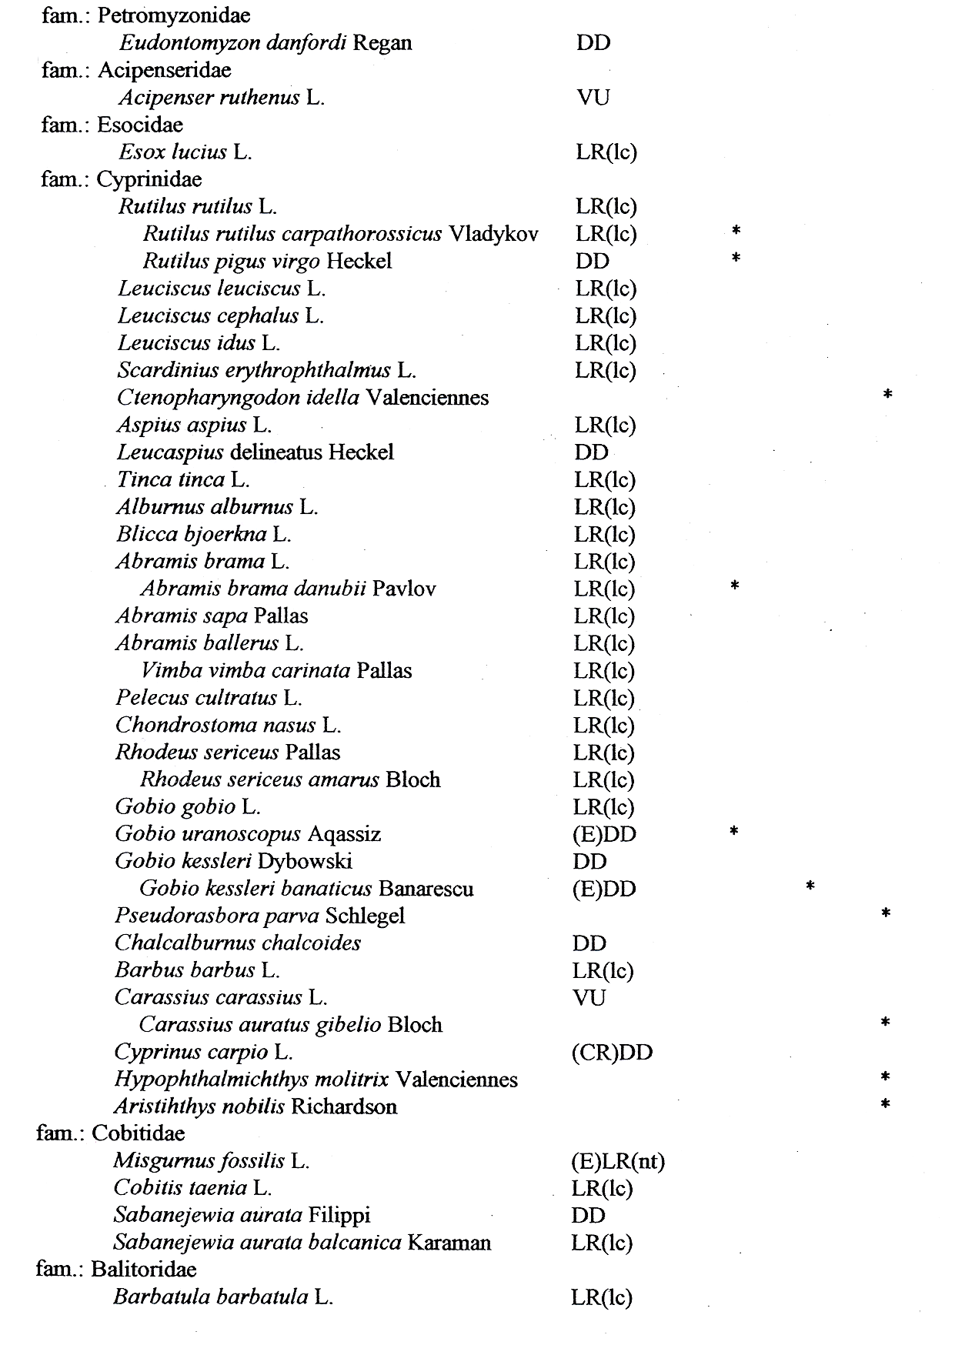
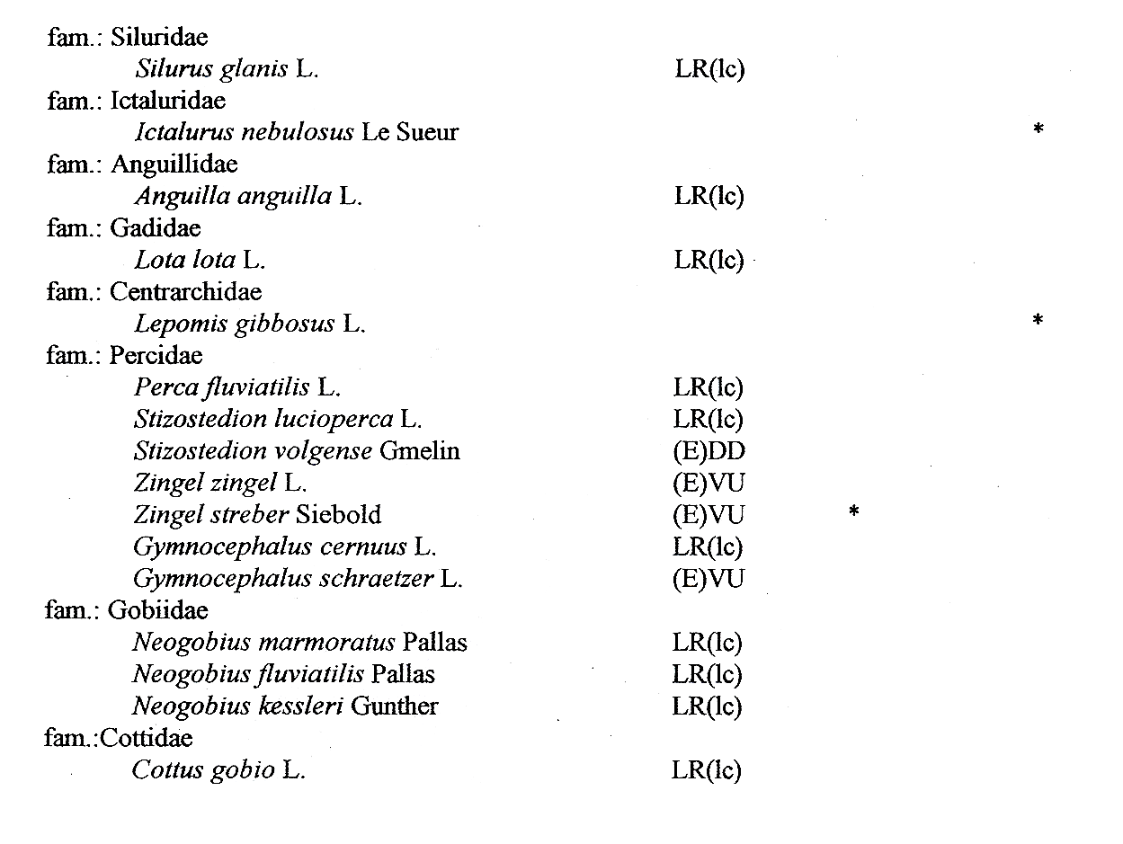

Legend:
IUCN - IUCN Red List
E – endemic for Danube river
SE - subendemic for Danube river
I - allochthonous species

